**第二部分：XLP的简介**

* **目 录**

·概念概要

·基本特征

·理论核心

·基本人员

（前言）

**一、概念概要**

极限学习过程（eXtreme Learning Process·XLP）是一种以群体学习为中心并依据分布式学习工作流产生的学习架构，是一套以学生主动参与学习活动设计为中心思想的课程系统设计方法论。此处的“极限”并不单单指的是时间上的量度，还是一种内容上的展示。

**1.1 XLP的目的**

* 发掘参与者自身潜能，从而达到群体认知的极限；
* 通过组织的方式和过程来体现学习者的主观能动性。

**1.2 XLP项目总体流程图**

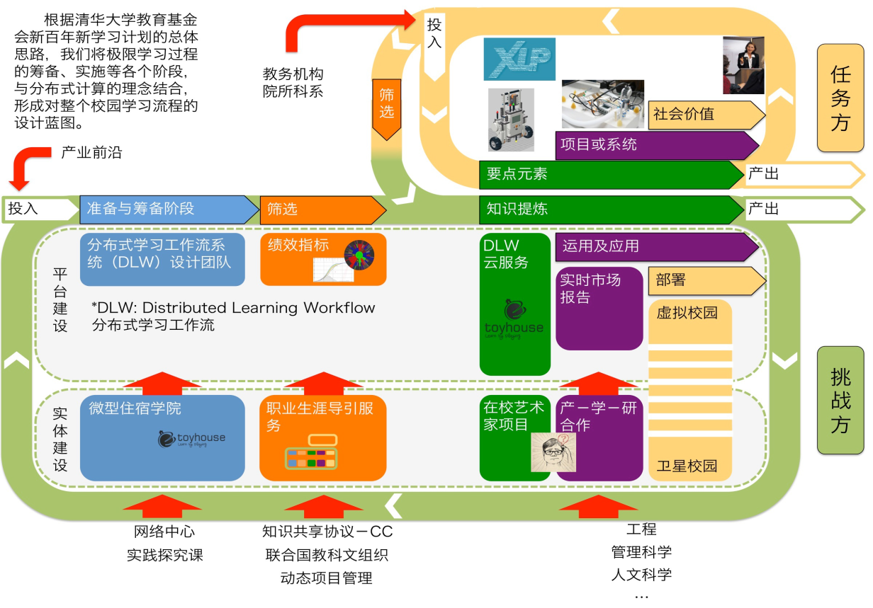

该图来自Jan.14-Jan.17—2013 跨学科系统集成设计挑战

图中所涵盖的内容：

**九种元素**

1. 分布式学习工作流系统设计团队
2. 微型住宿学校
3. 绩效指标
4. 职业生涯导引服务
5. DLW云服务
6. 在校园艺术家项目
7. 实时市场报告
8. 产－学－研合作
9. 虚拟校园－卫星校园

**五大步骤**

1. 准备与筹备阶段
2. 筛选
3. 知识提炼 掌握要点元素
4. 运用及应用 构建项目或系统
5. 部署实现社会价值

**1.3 XLP项目合作方**

合作照片

合作照片

合作照片

其他……

简要介绍 简要介绍 简要介绍 简要介绍

**1.4 举办活动**

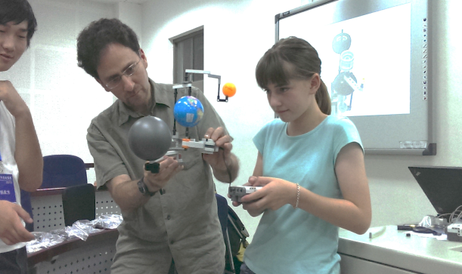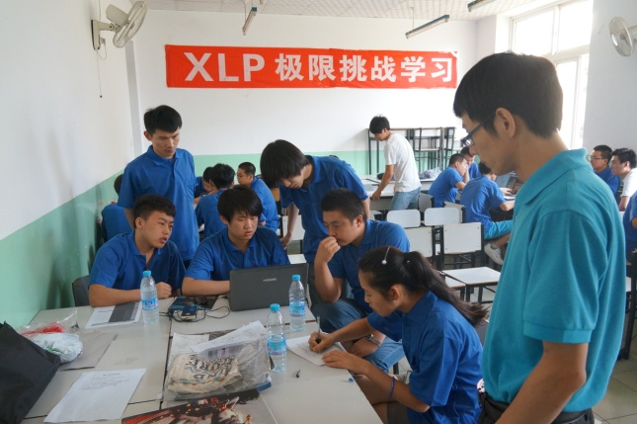

2013极限学习国际家庭汇/Toyhouse Studio 天津机电职业技术学院



Taylor大学XLP

**1.5 成员感言**

* “来到清华最幸运的一件事就是参加了XLP，整个过程中永远有惊喜，永远有挑战，怀念那段与挚友们一起奋斗的时光！”

——清华大学九字班 欧阳书淼

* “我又重新找回了属于自己的那份激情，可以不眠不休地把目标完成！”

——2012级MEM学院 冯超

* “整个过程不仅在于开发一个产品，更在于如何组成一个强有力的团队。”

——2012级MEM学员 赵竞超

**……**

**二、XLP基本特征**

**2.1 跨学科的开阔性**

组织者邀请众多背景各异的挑战方和任务方，利用多学科背景，极大家之所长来实现共同进步。理、工、农、医、文、史等各有自己的特点，学科的分类体系会让不同的人才有一个专门的领域去深入钻研、形成规律性较强的理论。

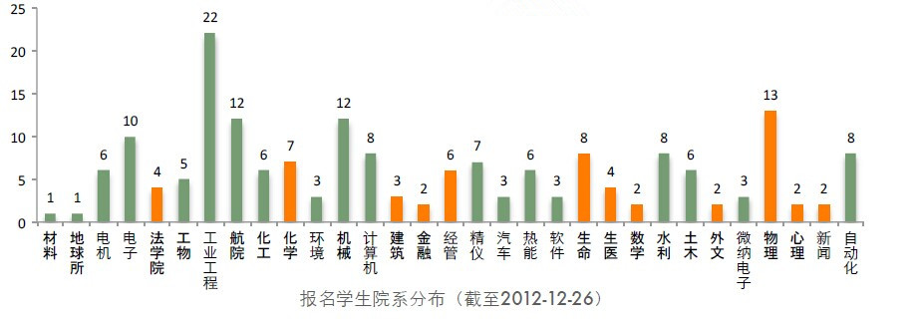

报名学生院系分布（Jan.14-Jan.17—2013跨学科系统集成设计挑战）

**2.2 协同合作**

此活动可以真正的实现“1+1>2”，在这里再也不是一个人的舞台剧，我们需要利用外界的各类资源，形成网络化结构，实现集体共赢！只有通过有效的沟通，团体的集体协作，才能创造出不一样的成就。



**2.3 契约制度**

契约制度是制度安排赖以存在的基础，即任何制度安排都必须以契约制度为基础。XLP的整个运行细节中有明确的目标和分工，我们要在这个合约基础上快速有效的完成我们的目标。

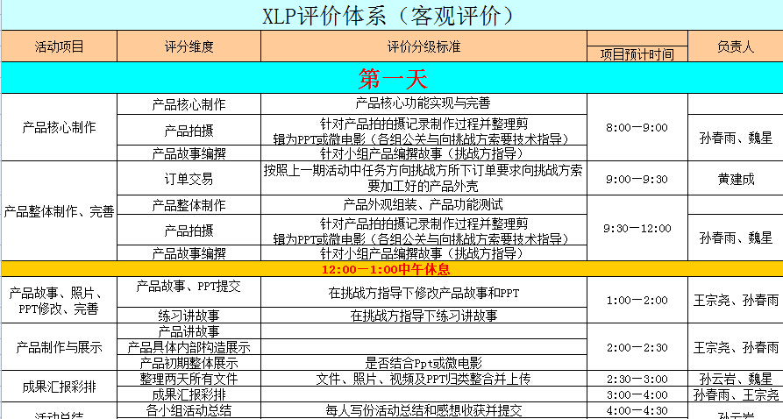

天津机电职业技术学院具体时间安排与分工

**2.4 极具挑战性学习**

商业竞标式的课程设计，80多个小时连轴转的极限要求，让学生挑战陌生感的学习，这项课程改革走出了截然不同的创新印迹。

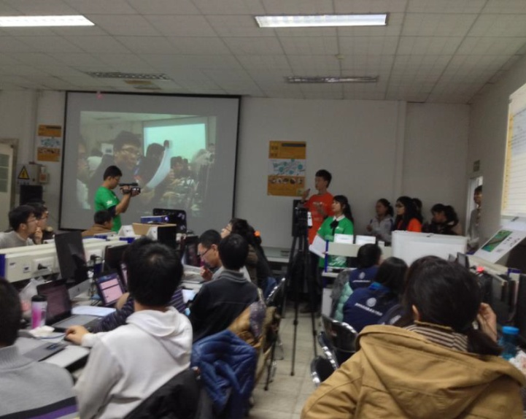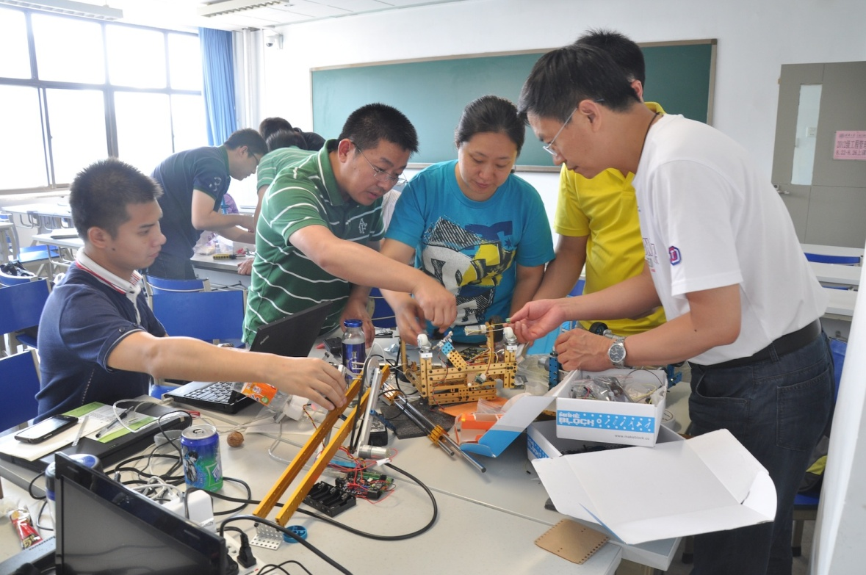

对新成员进行短期培训 紧张的制作过程

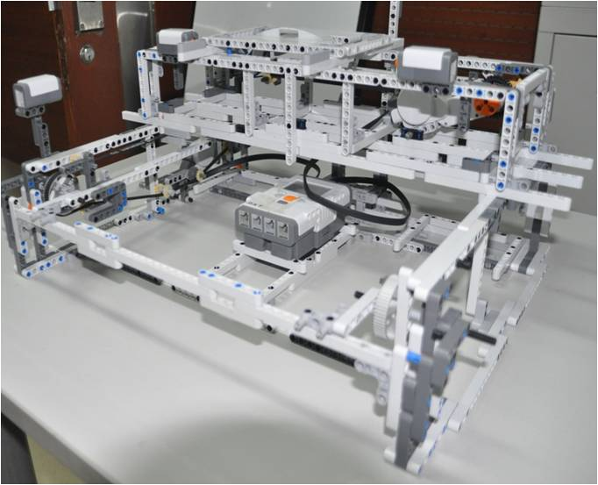

四天后最终成果的展示

**三、核心理念**

四力的网状图Jenny 艺琳

负责

xlp最终达到的目标就是“我的时空我做主”，大家可以在一个更加自由，更加开放的环境中学习和交流，因此，我们在每一次活动中，都把“我的时空我做主”作为一个统领全局的主题。

四力就是建立在“时空”的基础上的。想要在我们生活的时空中达到“我做主”的目的，我们就必须对时空的概念理解透彻，从而才能够把握它，而“四力”恰恰可以帮助我们做到这一点。

四力的概念最初是由哈佛大学的宪法学教授Lawrence Lessig在《信息空间的代码和法律》中提出的。他认为，有四种力量是社会行为的驱动力和约束力。这四种力量分别是：架构、法律、市场和常态。

**3.1 分布式工作流**

a）目的

为了更有效地掌握个人的贡献，并且创造合作的机会，XLP特别注重利用网络化的内容分享与交流技术，让此类学习活动可以系统性地整合，同时跨越地域的障碍，有效地利用人才与技术资源。

b）原因

“分布式工作流”可以加快阶段性学习成果展现的速度；

“分布式工作流”可以保证搜集学习记录的规律性；

“分布式工作流”有助于学生掌握一种系统全局的意识。

以2013 年1月 “自动化登岛救难系统”为例。

这样主题的学习活动，除了需要开发运送工具的技术外，也牵涉了地理信息系统、物联网技术、国际关系、经济因素分析等多种类和多学科的元素。参与设计活动的人员来自将近20 个不相同的院系。

在四天内必须完成的挑战任务包括建构自动化的陆海空运送系统的缩尺雏形、撰写数字化的方案企划书，记录每日的个人工作日志，设计团队的工作记录与宣传视频，以及最终提交并展示的成果报告等。这些数字化的内容将经由一个专用的云端数据服务，随时随地经由网络上传到一个用以协同工作进度的文件分享系统。

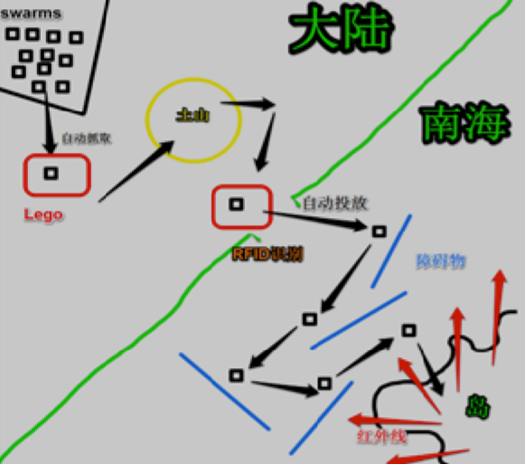

登上小岛，开发石油资源

**3.2 引入前沿技术（架构）**

架构是贯穿于整个系统的约束，因为架构的建立和它的影响产生于系统中所有活动发生之前。它涵盖了一个系统的基础建设、人事组织以及工作模式，是稳定而不易变化的系统特征。

组织XLP的过程中，必须不断引进先进技术，以提升学习及成果的效率；除此之外，先进技术的引入同时可以增强挑战方和任务方的兴趣。

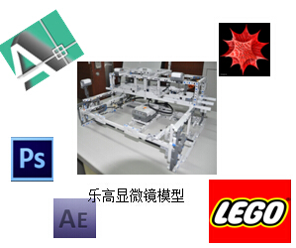

**3.3 促进沟通与合作（常态）**

常态是一种集体内部的推动力量，它能够促使机构的成员参加某些活动。也有人把它称为文化的力量或者同侪压力。相比市场“邀请”的性质，它试图把所有的个人的“非常态”的行为引入正轨，不论个人本身是否愿意这样做。

a）激发沟通能力

传递知识和技术需要集中且有效的沟通，顺畅的沟通可以促进实现集成，建立真正的开放性的交流平台；而且有效的沟通可以及时的发现并解决问题。

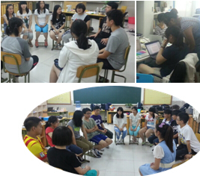

海淀外国语实验学院XLP活动过程中团队之间的交流

b）促进团队合作

人的学习能力具有极大的潜能，通过团队的共同探索，每一个人都可以在发挥个性化特长实现互补，并通过利用Teambition、Git 等项目协作工具进行在线讨论及工作进度的跟踪，使资源的利用和学习效率达到最大化。

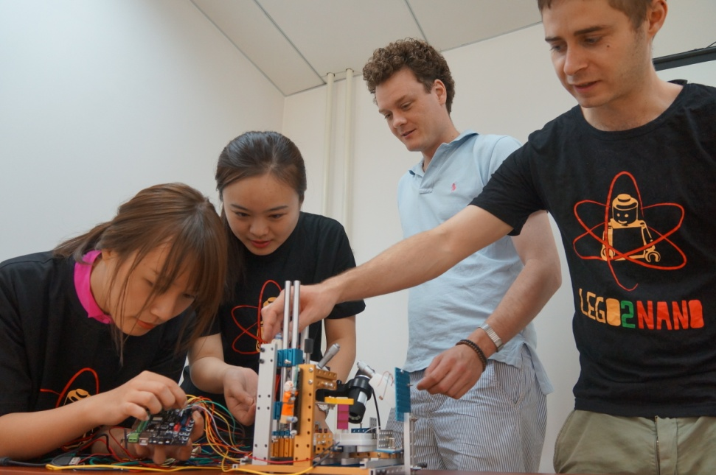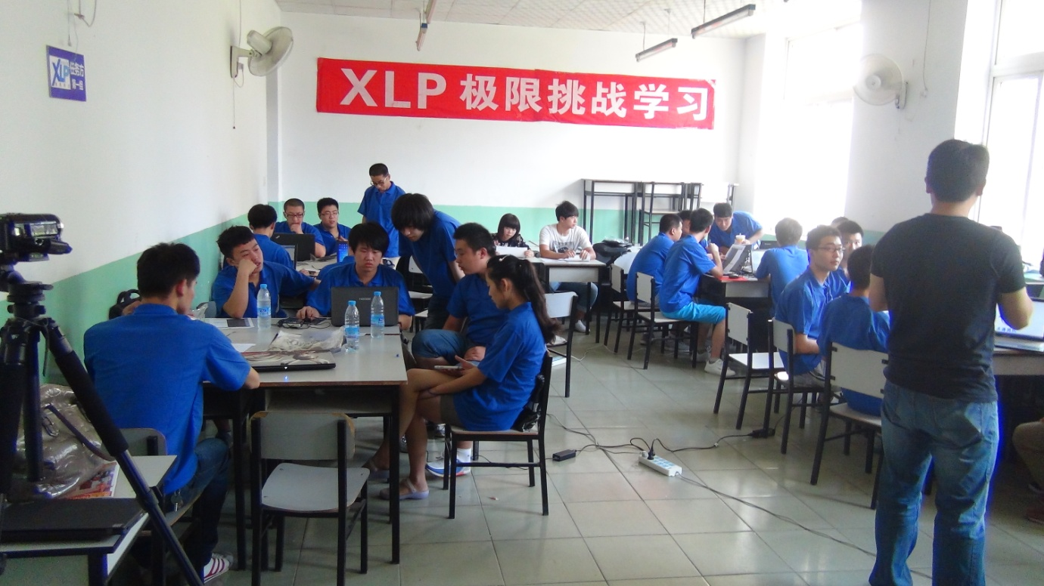

LEGO 2NANO共同组装产品 天津机电职业技术学院讨论会

北京海淀外国语学生学习软件

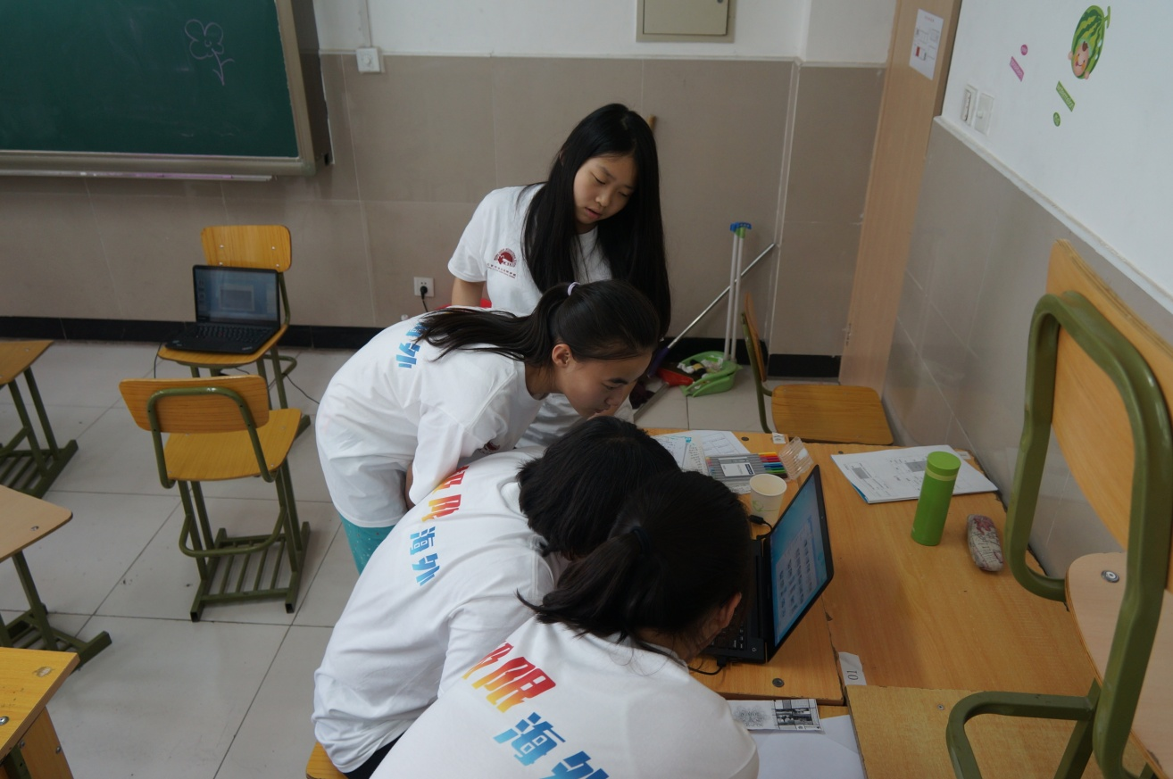

**3.5 市场交易**

市场的力量在于它可以拉动或者吸引机构产生某种行为。市场作为一种邀请和激励，能够激发社会中的机构产生动力去参与对外的交易活动。

在XLP过程中，我们引入市场元素，利用比特币等虚拟货币与市场交易。

目的：学生们可以从交易的过程中发现自己的资源是被他人所需求的。这种被需要的感觉，对促进学生学习意愿会有直接的帮助。更重要的是，学生与学习团队之间的交易记录，可以帮助我们了解个人与团队的产出与贡献。



天津机电职业技术学院XLP活动中使用的虚拟纸币

**3.6 法律**

法律是一套明确的监管规则，用于惩罚那些已经发生的错误行为。它的力量往往需要不良行为发生之后才能显现出来。法律的权利基于执法行为的一致性，因此法律的运行需要有契约和一个具有良好执行能力的机构作为保证。

内容：专利申请、法律诉讼、契约制度

目的：

a）法律的引入是为了让学生在学习过程中，主动记录并提出明确的学习成果的证明文件，从而确保自身产品生产安全可靠性。

b）在任何协作的过程中，必然有发生各种冲突的可能性，我们在现场设置法律诉讼的标准流程，让学生们经过公开的程序，解决冲突，并且把解决的方式与案例记录在共享的数据平台上。

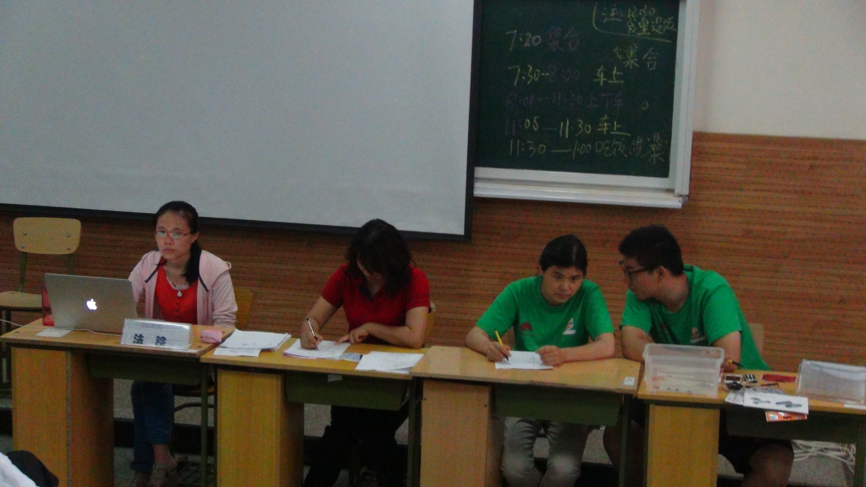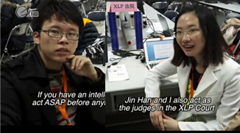

海淀外国语学院 XLP活动的司法团体 摘自XLP极限学习课程宣传片

**3.7 四力**

我们今后的学习也是一个群体的行为。每个群体系统都可以用四力来进行分析；相应的，xlp,作为群体学习的方法论，也应该用四力的观点进行分析和理解。

**架构的角度：**

如前文所说，架构是一个系统的基础。这一基础体现在xlp中，多种由信息时代高科技元素搭起的架构给每一个参与者提供了数字社会的身份。Teambition、Git等团队工作软件使得学习者们即便在世界各地，也能够在同一个网络平台上进行协同学习。这些软件还能记录每一个参与者在网络平台上的所有行为，从而衡量他们在xlp中的贡献。除此之外，xlp鼓励学习者运用各式各样的开源共享软件、硬件和代码，由它们的拼接与组合，集成实现新的功能，这使得学习者可以以更多的精力关注信息的组合和知识的增量。最后，数字化出版平台使得各种文档可以便捷地呈献给每一位学习者，从而实现所有的信息都可以与他人共享。

**法律的角度：**

四力中的“法律”，贯穿在xlp活动中，就是“契约的精神”。只有所有的参与者都严格执行一套他们所认同的规则，群体学习的过程才可以自发地顺利进行下去。从团队的内部角度来看，建立完善的反馈机制和沟通机制可以保证团队中所有人都保持信息一致，随时将前进的方向调整到最优化。操作手册和git中的历史记录可以分别作为法律条文和证据，使团队内部冲突的化解有依可循。从团队与团队之间的角度来看，每一个团队都可以为自己创新的想法或产品申请专利，获得相应的所有权，以保障他们的智慧财产神圣不可侵犯。无论是大型的项目还是小型的任务，学习者都可以使用smartsheet、teambition等软件进行时间管理、项目管理、人员管理，不仅仅可以提高他们的效率，还可以由历史记录的见证及时评估完成度。

**常态的角度：**

“常态”是群体内部的推动力量，或者说，是群体内部文化建设的体现。大大小小的xlp团队都由多种多样的成员组成。首先，xlp的成员应该了解并认同xlp的文化，于是我们建立了gitgame等一系列活动，帮助新成员快速进入xlp的状态。其次，xlp的成员应该尽可能多元化，这使得他们在协同工作时能够取长补短，解决各种跨学科的问题。此外，每一个团队应该建立组内的合作机制，例如契约和工作手册，这样他们才能互相监督，共同进步。最后，团队的运转过程中，日常活动通过照片、录像、文档等形式的记录，不仅仅可以作为历史的见证，也可以通过数字化媒体出版。

**市场的角度：**

市场为技术和产品的交易提供了一个平台。每一个团队需要通过对市场和商业报告的调研，了解如何制造受欢迎的产品，如何为自己的产品进行宣传和定价。每一个团队需要有自己的财务管理机制和财务管理人员，以保证在活动进行中不会“破产”，而尽可能多的“赢利”。在以往的xlp活动中，我们通常采用比特币系统作为我们的交易平台，因为比特币系统不仅仅有很高的安全系数，更可以保存每一笔交易的历史记录。

**结语：**

建立在“时空”的基础上，“四力”的观点可以用来解释每一个群体系统。我们可以通过四力的理论基础更好地完善和优化xlp，以达到群体认知的极限。

**四、XLP的组成人员**

* 目的：让大家更清楚的了解项目的结构和运作方式

挑战方和任务方是XLP整个活动的重要组成部分

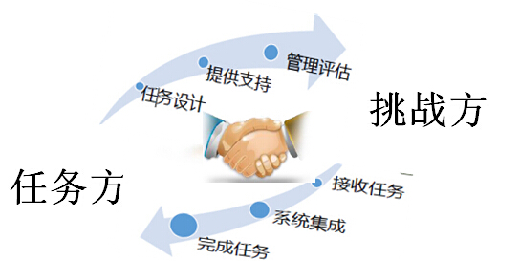

* 挑战方（由核心团队挑选挑战设计方的参与成员）：他们需要利用学校资源及特点，并结合当前业界发展前沿，围绕知识体系，设计挑战任务主题。挑战方要在任务执行活动中要建立智产 、市场、法院、媒体四个系统，由挑战方成员作为 专利局、交易市场、法院和统一发布媒体平台。
* 任务方（由核心团队挑选任务方的参与成员）：是在挑战方的引导之下，以团队协作的方式，利用挑战方提供的资源与信息，并在规定的时间内完成目标。任务方在这四天内的活动，将由挑战方密集地安排各种及时的培训项目，或是软硬件工具的协助。这种及时性的知识，将让任务方的学生体认到个人学习的速度，在接受其他人前期的准备与引导的帮助下，可以大幅度地提升。也就是要学生体认群体共同学习的价值。

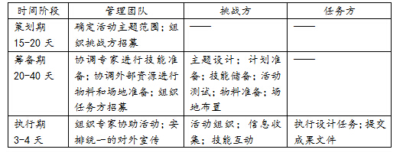

天津机电职业技术学院XLP活动手册

**第三部分：挑战方前期准备流程**

**前言**

在了解了XLP的概况之后，本章节将为读者明确挑战方在举办XLP时的前期准备流程。这个流程总结了以往举办过的XLP活动的经验。挑战方可以结合实际需要，快速制定出一套方案。

**挑战方前期准备流程**

**一、**资源整合，撰写策划书及预算报表

**二、**根据活动内容招募多元化挑战方

**三、**根据任务方情况设计任务主题

**四、**依据规则制定计划

**五、**学习必要的知识、项目及时间管理工具等

**六、**制定部门分配

**七、**制作活动执行手册

**八、**模拟测试并完善

**九、**招募、筛选任务方成员

**十、**准备场地、采购物资

**一、资源整合**

活动前期，管理团队与活动参与各方进行协调。了解活动时间、参与人数及组成、活动形式、活动场地、设备支持、媒体报道等基本资源。

依据活动资源配置情况，撰写活动策划书，应包括以上基本信息。并制作活动预算。

活动策划书制作完成后需与各参与方负责人商讨并达成共识。

**二、根据活动内容招募多元化挑战方**

管理团队需将具有以往活动经验人员与培训目标人群代表（3-5人）组合，成立挑战设计方（简称挑战方），开始策划活动实施细节。

这样的挑战方人员组成，既有利于将以往经验导入挑战设计过程，又有利于了解未来任务执行方（任务方）的需求和背景。可以有针对性的开展学习活动的设计。实现真正意义上的“我的时空我做主”。

2014年暑期，南昌大学为了在本校举办XLP活动，挑选了十余名同学来清华大学参加暑期相关活动，由参加过以往XLP的成员培训。

招募方式可包括：张贴海报、发放宣传册、在网络平台和移动终端推送报名信息、参与单位内部选拔。

招募完成后，可以根据挑战方的特长进行人员分配，这样大家可以分工学习，发挥并完善自己的特长，最后分享给其他人。

挑战方（原有）

挑战方（新招）（任务方）

任务方

**三、根据任务方情况设计任务主题**

XLP活动挑战方，在“我的时空我做主”的大主题下，结合前期调研收获、举办方需求及自身现有资源，与目标单位共同拟定主题。

例：在天津机电职业技术学院开展的XLP活动，挑战方结合了该校的师生资源和专业性质，将主题设定为电子产品的设计。

此外，主题还包括协调天津机电职业技术学院的学生社团组织，以及清华大学周边的各种教学活动组织团队的教学资源这些贴近机电学院师生生活的内容。

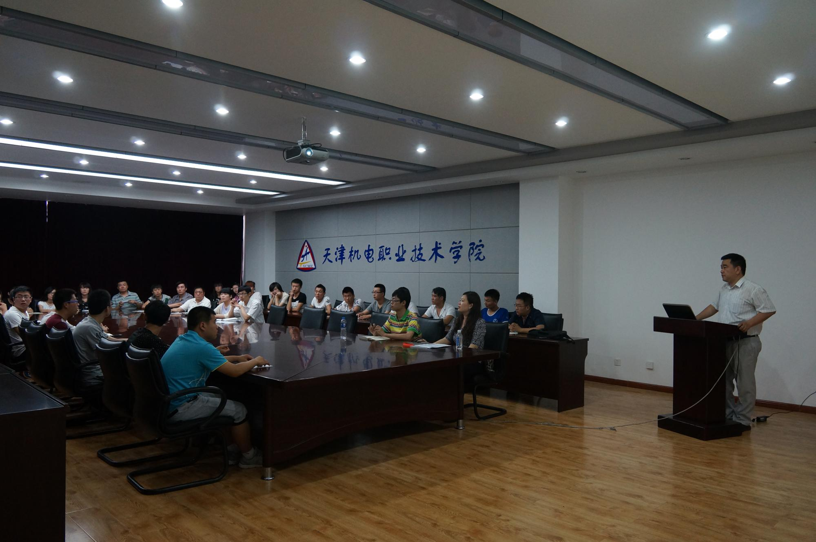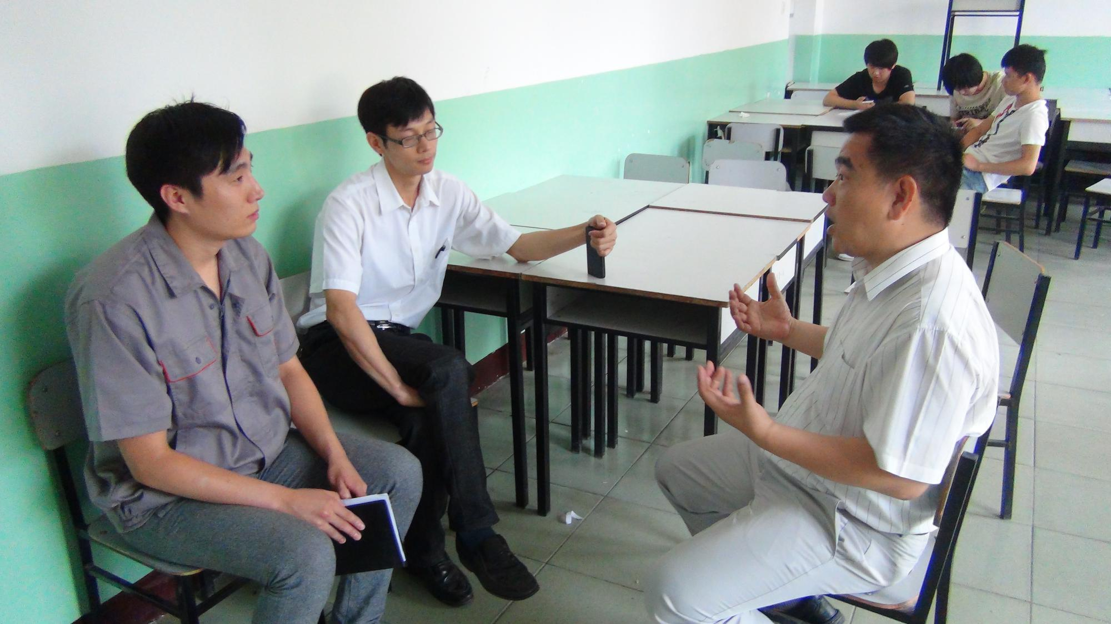

顾学雍老师与天津机电职业技术学院商讨

**四、依据规则制定计划**

本书通过参考以往活动的安排表，总结出了一套优化过的时间人员安排表的标准规则（见第二部分）。挑战方根据活动的需要及已有的规则，便可以又快又好的制定出计划表。

* **时间**：（人员的有效工作时间，每天的时间安排等）通过合理安排时间，挑战方可以高效的完成计划，保障活动顺利进行。

|  |  |
| --- | --- |
| 时间阶段 | 挑战方 |
| 策划期15-20天 | 活动宣传；协调各部门工作；不断更新挑战方成员 |
| 筹备期20-40天 | 主题设计；计划准备；技能储备；活动测试；物料准备；场地布置 |
| 执行期3-4天 | 活动组织；信息收集；技能互动 |

* **人员：**项目中的人员分配、每天的人员安排等

|  |  |  |  |  |
| --- | --- | --- | --- | --- |
| 职务 | 职位定位 | 任职标准 | 背景标准 | 备注说明 |
| 课程总监Project Director | 课程总监负责组织整个XLP活动，把控进度，协调校内外资源贯入课程，学习活动的总负责人。 | 建议选任学校全职教师，能理解学校领导和教务管理部门对课程效果的要求，有激情、有耐力。 | 有某一学科或领域的研究成果或教学经验，优先考虑理工科教师。 | 为保证活动安排的一体性和效果，此岗位建议只设一人，不要因教师工作时间不便安排而改为多人联合执行。 |
| 执行管理培训师Executive Trainer | 培训师是协助总监安排活动各个方面的助手，主要辅助挑战方完成外围资源的落实。 | 要求具有独挡一面的组织能力和处理应变灵活性，对XLP的执行理念有明确认识。建议选任可长期工作的学校职工或教师，要求在活动期能够全职参与。 | 如设立多人，一般不宜全部为同一专业同一年龄，适当背景多元化为宜。 | 本岗位的工作人员注意角色上与挑战方的差异，不要陷入活动细节，注意关注活动的节点成果是否收集到位。 |
| 行政财务经理Secretary manager | 经理是课程活动经费的出纳和采购的执行人。 | 熟悉学校费用报支制度和操作流程，为人公正诚实。 | 有初等会计出纳资格或经验优先。 | 可由具备能力的培训师兼任。把每天的财务流动情况进行记录。 |
| 信息技术工程师Internet Engineer | 工程师是课程活动中专门负责对接互联网络，保障各种通信、存储、运算设施和平台正常运行。 | 熟悉常用的互联网、数据库、局域网等有关的软硬件，可以独立监管和维护学习活动所需的局域网络环境。 | 信息工程专业背景或具备同等应用技术能力者。 | 可由具备能力的培训师兼任。 |

**五、学习必要的知识、项目及时间管理工具等**

根据已定任务及现有资源，挑战方建立一个最有效的团队内信息共享机制，并熟练掌握任务方完成任务所需技能，再依据自己的感想及经验引导任务方进行学习。

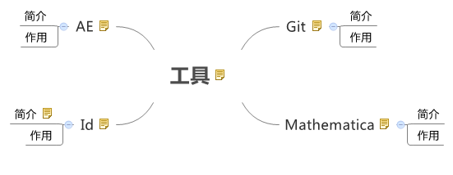

排版

函数式编程

视频处理

版本控制



**六、制定部门分配**

为了群体学习的高效运行，依据架构、法律、常态、市场这四力的机制，挑战方可以引入市场，法院，专利局等与四力匹配的相关部门。之后为各个部门制定各自的契约制度、活动流程（见下一章）与统一格式的记录文件模板。

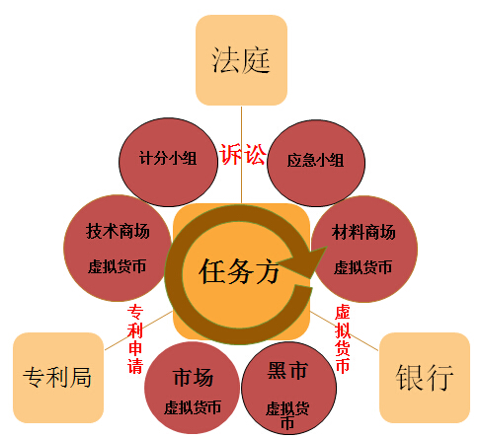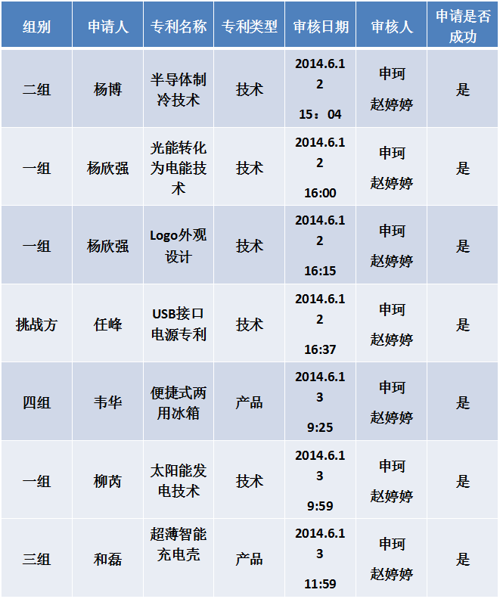

契约关系 文件记录模板

**七、制作活动执行手册**

为了方便活动过程中任务方顺利完成任务，同时吸引更多的人来参加活动，挑战方将活动的流程及精简的学习经验总结成册，提供给任务方参考。

2014天津机电职业技术学院xlp手册

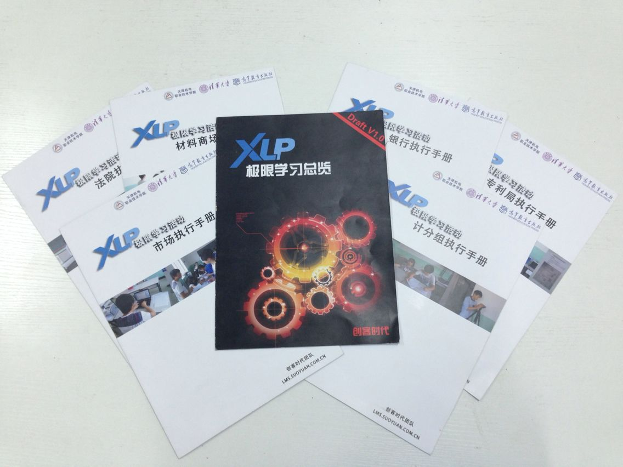

**八、模拟测试并完善**

为了使过程按照计划顺利进行，挑战方提前模拟任务过程，发现活动执行中可能出现的问题，并尽快解决，优化任务方案。具体的解决办法可以是：改正预设方案、降低难度或将遇到的问题解决之后作为挑战添加到任务中去等。

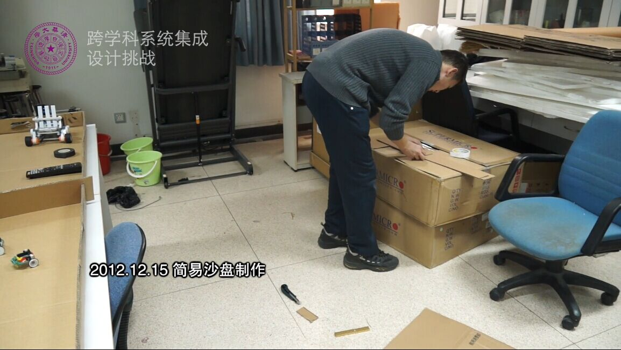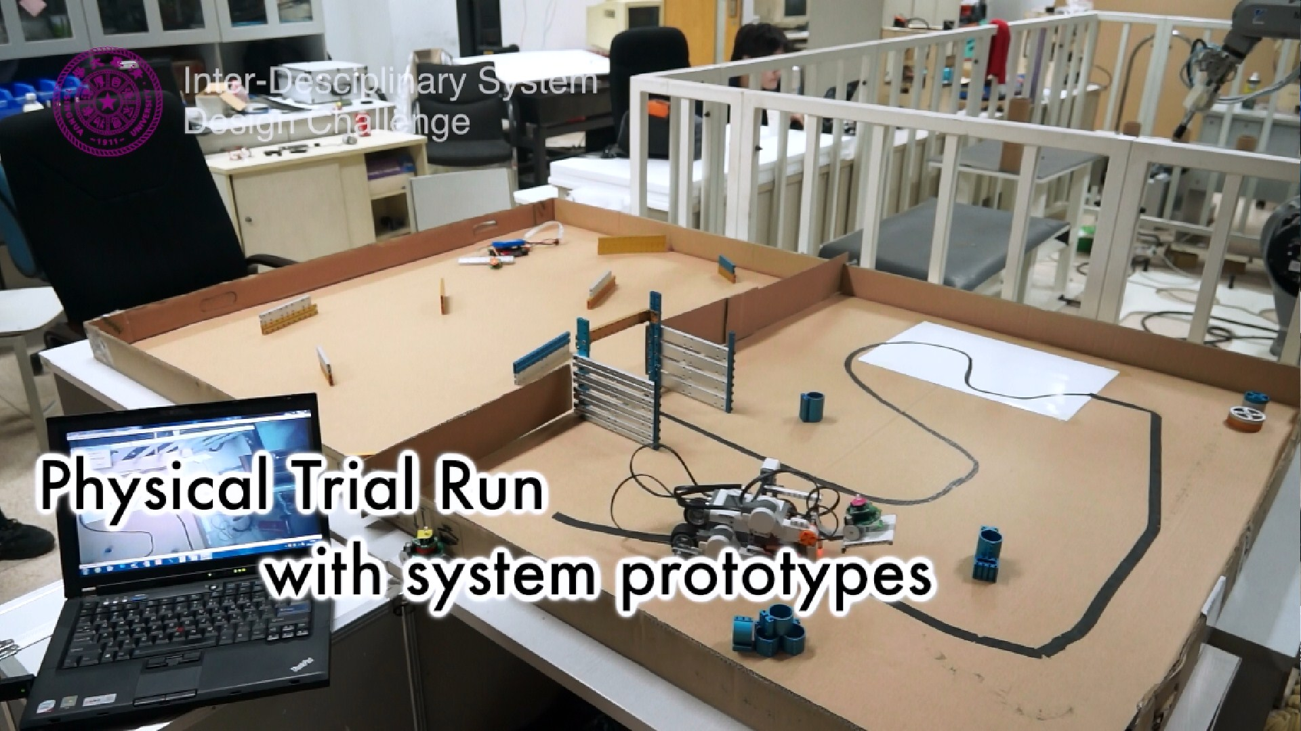

2013与Lego合作XLP前期挑战方制作简易沙盘 小车试运行

**案例**

在活动的策划过程中，由于挑战方多个部门是在分布式的情况下进行开发，即使有常态的沟通机制，活动前期的整合和模拟测试是非常必要的。一方面测试过程可以发现各模块之间衔接时可能存在的问题。另一方面，测试过程可以检验活动测试人数增加的情况下，可能出现的问题。

这些测试包括物理层面、流程层面、系统开发层面。在钱学森班的XLP活动中，物理层面包括Lego、SwarmRobots、makeblock、Arduino等多个科技部分并且需要互相配合。在整合前期，各个部分都在分布式开发过程都很顺利。但在整合测试过程中，发现尺寸了干涉，无线电波互相干扰等问题。流程的前期测试可以发现时间和步骤安排的不合理性。在系统方面：Git系统在开发过程中使用正常，但当测试人数超过一定限额时，服务器会瘫痪，通过整合过程，测试出了承载能力的上限。

这些测试能够将问题提前发现，使挑战方获得足够的处理问题的经验。

**九、招募、筛选任务方成员**

学员选择可以通过Toyhouse推荐的网络活动平台对申请人进行初步分类评选，也可以通过申请人填报履历和作品、结合面试等传统方式筛选。

|  |  |  |  |  |
| --- | --- | --- | --- | --- |
| 类型 | 人数 | 选择标准 | 背景标准 | 备注说明 |
| 任务方 | 30-50人 | 具有较强的参与意愿 | 根据挑战方设计的活动主题的需要 | 可学校作为课程整体安排，或通过管理团队设置的审评平台选择 |

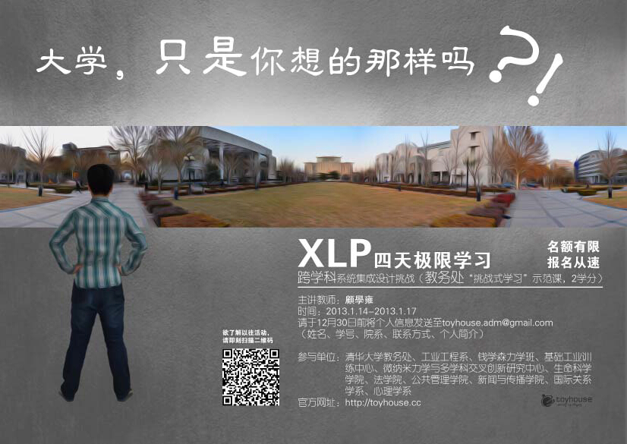

图为2013年钱学森力学班的XLP活动的宣传海报

**十、准备场地、采购物资**

**场地管理**

1、挑战方工作室

根据活动人数规模安排，可以为教室也可以为办公室，应具备会议讲座、分座位工作、物品组装及模拟等功能。教室应配备黑板（及笔）、投影仪等放映设备、话筒等扩音设备。教室的使用时间符合活动需求（如早7点至晚12点）等，需要提前与校园管理机关申请批准。

2、任务方活动室

根据活动人数的规模，安排场地，一般选用适合规模的教室，教室座位容量预留至少10%的空位（如任务方50人，应安排至少60人容量的教室）。教室应配备黑板（及笔）、投影仪等放映设备、话筒等扩音设备，空间要求满足用于摆放专用设备、安排挑战方演示空间、安排虚拟法院等公共平台和预备空间。

独立分组所需的额外空间，以免各组讨论时互相影响。

教室的使用时间符合活动需求（如早7点至晚12点）等，需要提前与校园管理机关申请批准。

**物料管理**

物料的准备由挑战方按计划筹集，管理团队予以支持。准备期间注意适当预备多余配件、以防部分损坏时影响活动正常进行；各类设备在任务方进场前，挑战方应做好接收验收、使用测试和用前检测，并制作表单、做好工作记录，以便及时反馈和解决问题。

1、通用设备

电脑、网络、打印机，会议室设施（参见场地管理）。

2、专业设备

根据活动的主题需要，如3D打印机，组装机器的电子零部件等，加工组装所需的工具或设备。

**任务方整体选择标准**

* 挑战方和任务方的人数比例在1：3 左右
* 任务方每组5-10人
* 每期活动可安排8-10组
* 实际规模可以在此基础上大致按比例扩大，但单个活动的总规模在活动组织的初期不宜超过200人。



2013年Taylor大学xlp活动海报

**第四部分：挑战方在执行活动期间设计任务方活动的实际操作**

**挑战方在执行活动期间设计任务方活动的实际操作**

目的：告诉读者挑战方如何设计任务方的活动。



关于设计任务方活动的设计方向

为了使挑战方可以设计出精彩的、操作性强的以及适合任务方的活动。挑战方应该思考：任务方要在极短活动时间内学习、完成任务，必须设计合理时间安排；任务方在活动期间可能出现问题导致学习过程无法正常进行，必须设置一些机制维持，甚至刺激学习活动；任务方在活动期间可能所做项目过多或繁杂，必须教会任务方项目管理，方便完成任务。

所以建议挑战方按照以下角度进行设计：

一、按照时间跨度设计

二、按照活动部门职能设计

三、按照项目管理设计

**一、按照时间跨度设计**

为了让任务方完成任务，同时也要让任务方达到协同合作的效果，挑战方就必须为任务方设计合理的时间安排。

根据经验将任务活动规划为四个阶段，可以产生一些可预见的心理反映，来达到对学习群体心理的引导；同时规划和明确任务方每天每个时间段要完成具体任务。

活动不同的阶段配合明确的时间安排就产生了所谓的“催命式”的时间表里程碑（Checkpoint）。经过多次的实验，我们发现如果没有一个共同的时间进程，所有的人会找到无限的理由来给进度不利提供各种合理的解释。但是，一旦在进度节点跟踪的过程中，有任何一组展示了进度的可行性，一切的推脱之词就烟消云散。所有的人都会往下一个“里程碑” 看。万象皆由心生，只要你认为它是可能的，它才是可能的。

制定时间表，规划和明确任务方每天每个时间段要完成具体任务。

XLP活动时间长短不同，时间段规划不同。以四天的XLP活动为例

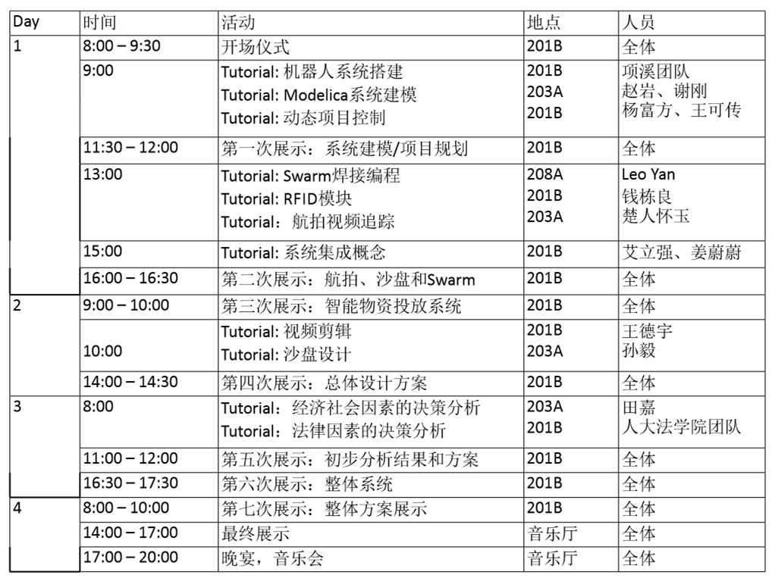

以设计数字化的实体校园空间的XLP活动为例

**第一阶段：初尝甜头，提高兴趣。（Early Success）**

所有人在第一天，就学会使用Git, 并且把Git的使用技能，当成一种加速获得成果的能力，因此挑战方把课程注册、技术服务申请等全部都放到了Git平台之上。让整个挑战方与任务方的团队成员，都成为Git数据仓库的使用者。如此一来，各小组就可以经由Git的通道，进行与整个系统的社会交易。Git就像是一只无形的大手，推动各小组及小组成员之间联系，最终将Git的使用成为常态。

为了让完全未接触过Git的参与者，迅速地学习Git, 我们发明了Git Game, 就是通过小游戏竞赛的方式，让所有的任务方熟悉Git冲突解决程序。在多次运作Git Game之后，我们发现多数初学者都能快速地理解基于Git的工作方式，所以最后决定在活动一开始，就先玩一次Git Game，因为没有Git，就不便操作后续的各项活动。我们认为：通过了这个游戏，同学们也会得到部分的成就感，这种心理状态就符合Early Success的设计思路。

为了保障Early Success，第一天，我们也加入了众多的指定任务，要求同学们在第二天早上9点之前，经定制加工完成一个可以经由网络控制的全息投影显示屏幕。并且将该组自己设计的立体队徽（Logo）在自制的全息投影显示盒中进行动态展示。这样一来，数字加工的网络化订单、混合材料、视频渲染的外包、社交互动的系统软件服务，都会经由GitLab的平台，这对各小组操作Git将会是一个密集的锻炼过程。

挑战方在第一阶段就为任务方提供了充分的工具, 让所有同学顺利进入到一个数字化的工作环境。让大家体会到即使是新手，任务方也可以有所作为。当同学们能够利用以上这些资源，他们就更可能有勇气，有兴趣去挑战高难度的设计方案。

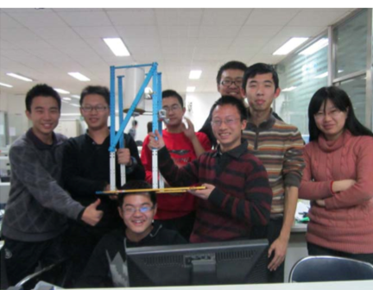

图自：钱学森力学班跨学科课程学生初步完成模型时的喜悦

**第二阶段：面对挫折，尽早矫正。（Fail Early, Fail Safe）**

系统集成的第二个重要因素，就是人与人的交流。高效且有执行力地进行团队会议，会是团队协作的另一个基本技能。有效地举行会议，产生有内容的决议，通常是这个年龄层的学生的短板。第二天正是我们查漏补缺，提高学生议事能力的时间。

活动在第二天，应该让任务方开始提出各小组的设计方案。而这些方案，因为时间紧迫的关系，多数是不会通过的。但是，这些方案的讨论，以及讨论过程的思路，却会提供很多判断学生团队沟通能力高低的线索。这也就是第二天的教学内容的中心，就是要让学生知道，团队协作与规范的议事流程是密不可分的。团体协作与议事流程是人事组织与工作模式，都是架构的一部分。架构是活动的基础，只有架构稳定与坚韧才能使得活动达到效果。

第二天的教学目标，就是决策过程的演练。要求任务方上传他们的会议记录，并且尽可能地依照罗伯特议事流程，保证会议的秩序。按照原定的安排，挑战方的工作是让所有任务方，认识到他们忽略的问题面。

在第一天成果支撑的信心之下，同学们在自我感觉膨胀的基础上应该可以接受一些打击。这也是一个可以跟同学们正式交流的机会。在任务方讲述设计方案的时候，还是可以明确地发现，大多数的团队是不知道如何运用第一天已经上手的资源。这是一个新手必犯的错误，所以在第二天再点明，还来得及。

在第一阶段任务方已有兴趣的前提下，在第二阶段会让所有团队体认识到他们的不足之处，使得他们开始意识到时间的紧迫性，督促他们面对困难与问题，尽快解决，尽早矫正。

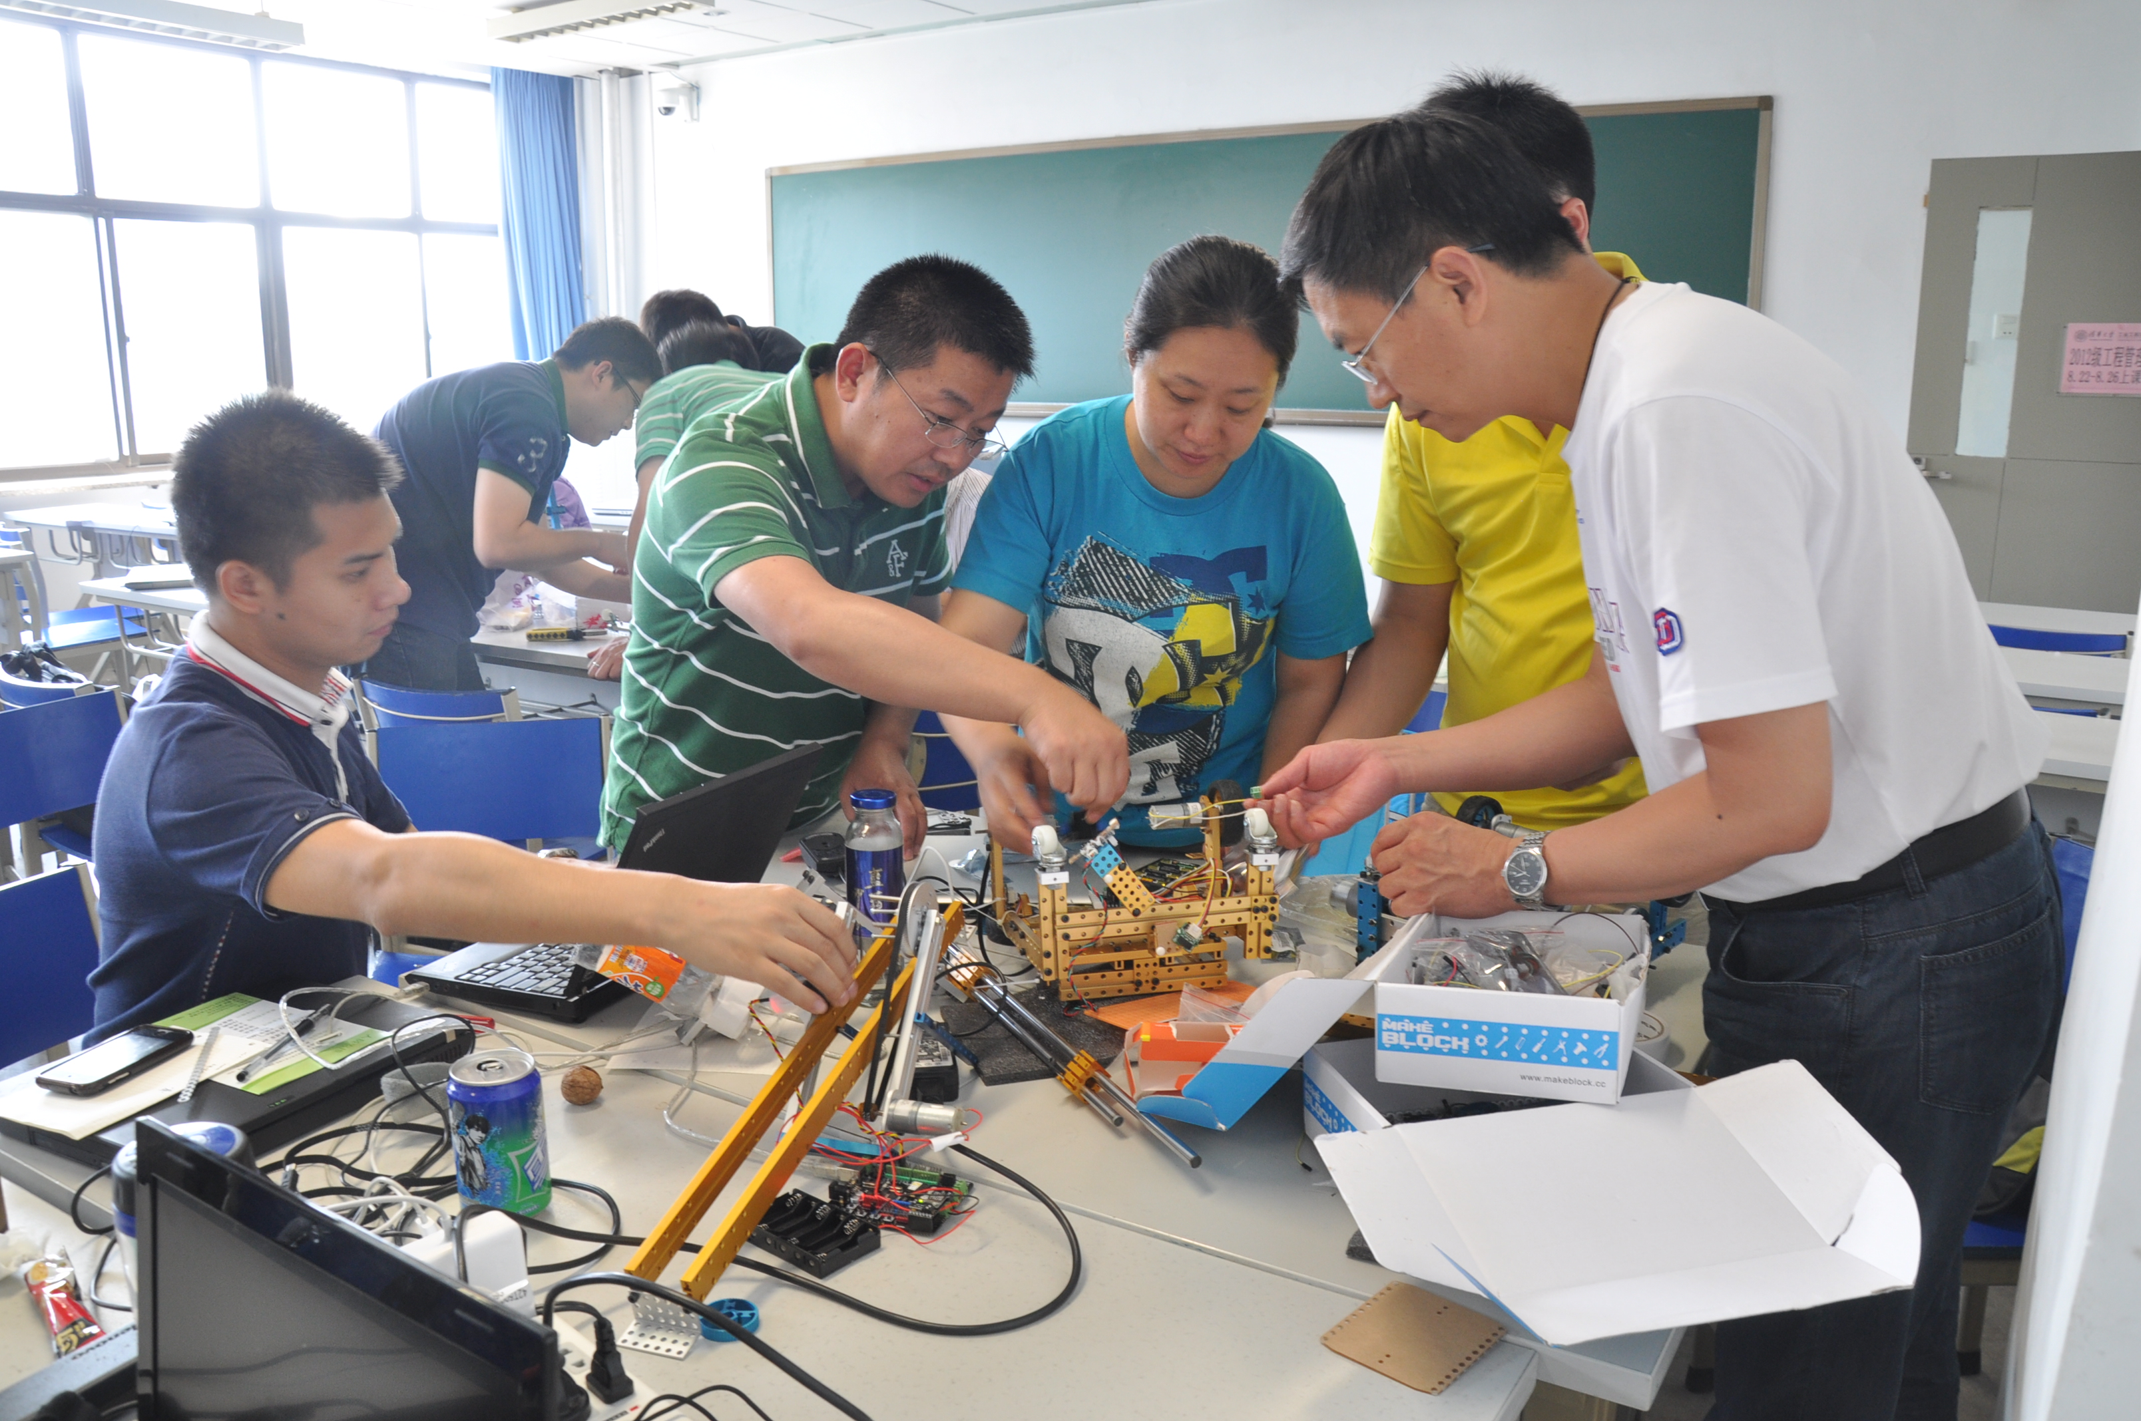

图自：MEM课程团体协作解决难题

**第三阶段：收罗成果，跨组协作。（Convergence）**

第三天，除了介绍第二天的成果，主要的工作是把各小组的不同校园设计方案，聚合成为一个整体的校园设计方案。第三天早上，我们还要求各小组展示其小组的网站。这个任务是要求同学们认识到使用网络化数字工具发表内容的必要性。挑战方已经为任务方提供了完整的WordPress服务，只要填写内容，就可以拥有各小组发布内容的数据管理平台。这种“拿来主义”的现象，在这次活动中不断地涌现在任务方面前。他们的工作不是仅限于开发一个神奇的元器件，而更重要的是不断地发掘在整个清华校园内的各种学习机会，包括在校外经由网络所提供的各种开源，或是让学生免费使用的软件。

学生将在这一活动中获得丰富的计算机技术、享有丰富的资源，所得成果无法估计。

系统集成的重心，在于如何把各种看似不相关的现象，组合成为一个新的系统。

所以，第三天，就是要让所有小组的人，一起集成不同小组的现有成果。我们提供已现成搭建好的网站就是希望能够让各小组至少在第三天开始跨组协调，把各小组的内容聚合成为一个网站。同时运用我们所介绍的各种多媒体展示插件，如Processing、Unity3D等网页中可运行的数字内容展示手段，任务方可以把GitLab数据仓库的内容，直接经由WordPress这类适于内容发布的网络平台展示到互联网上。如何掌握标准，如何把现成的资源经由聚合的过程转化到新的运用场景，就是创造系统价值的基本原则。

各小组奇思异想的单独展示可能只是分散的故事，但是聚合在一起就会有不同的效果。



图自钱班跨学科课程

**第四阶段：发表内容，回馈心得。（Demonstration）**

第四天，也就是最后一天，活动的设计在早上开始，展示各小组的微电影初稿。然后让各个跨组的团队，对各项内容与产品进行最后的整理。下午2点开始，让任务方以一个完整的故事，报告四天的经验，而不是一个各小组比赛的活动格式。最后，我们会让同学们，包括挑战方与任务方，自主地上台发言。同时，挑战方的行政团队会向所有任务方发放证书以及纪念品。

最后一个阶段，挑战方和任务方都硕果累累，感受颇多。交流经验与心得，可以使得参与活动的挑战方与任务方都汲取经验，同时使得活动可以不断循环举办，推广协同教育。

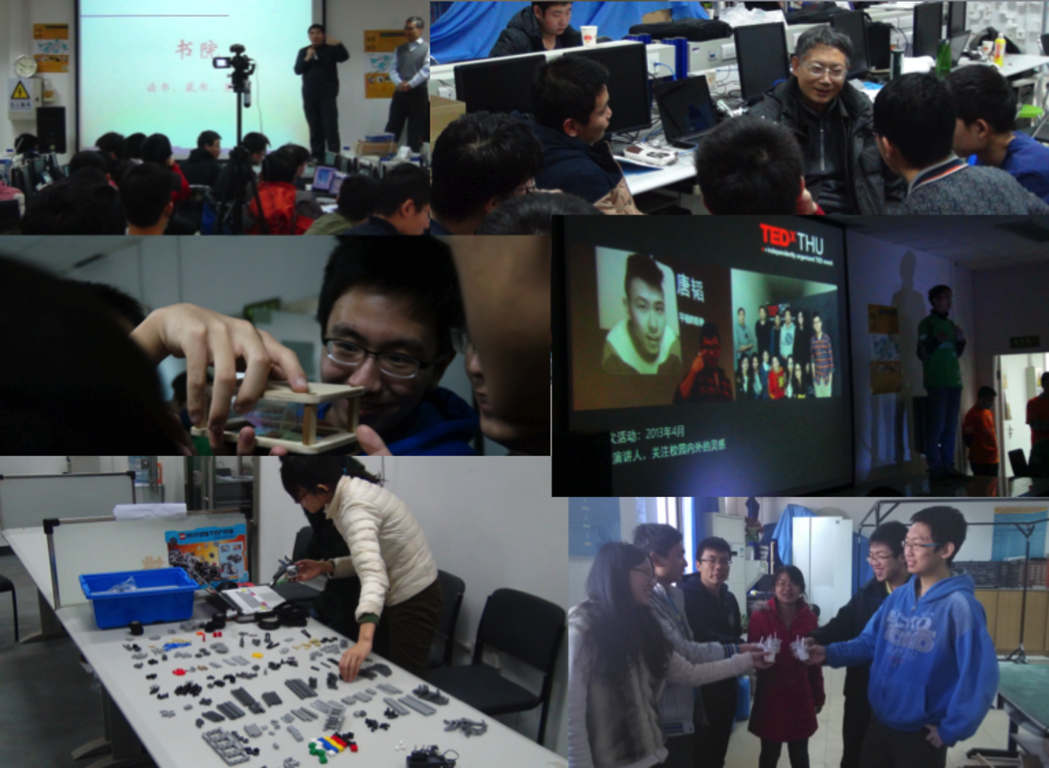

图自：钱学森力学班跨学科课程学生最终展示与回馈心得。

**二、按照活动部门职能设计**

针对任务方在活动期间可能在以下部门：专利局、法院、银行、市场、传媒等活动，挑战方必须为任务方设计操作流程和规则，方便任务方解决相应问题，同时维持任务方在一个正常的秩序下完成任务。

挑战方可以根据不一样的活动情况设计“个性化”的职能部门，帮助任务方更好的解决相应问题。

**专利局**

比如任务方在活动期间可能创造出新技术，为了鼓励学生创新，以及对创新技术的重视，挑战方应该设置专利局。专利局主要负责专利申请以及最快的对专利审核，以保证活动过程中各小组研发的专利不受侵害，方便任务方申请专利。此“专利”不必是在国家司法权下授予的专利，而是让学生在学习过程中，主动记录并提出明确的学习成果的证明文件。学生必须知道如何撰写精简但言之有物的“专利申请书”，让第三方的见证人，可以明确地见证学习成果的书面证据。同时设置奖励规则奖励创新任务方。在这种情况下，应该要设计合理流程指导任务方正确成功申请专利。

（专利局组建方法见附录、具体流程见附录）

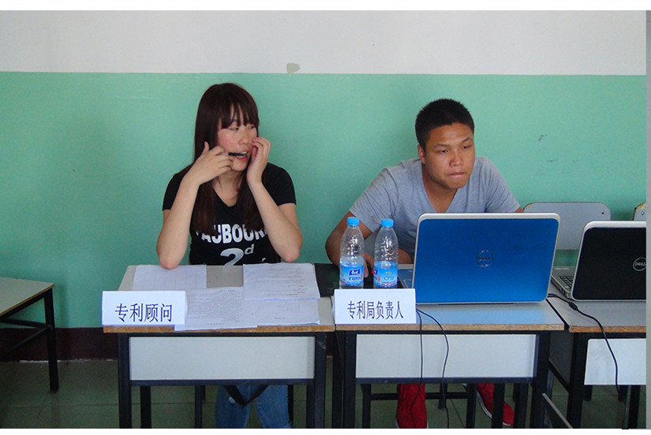

图自：天津机电职业技术学院XLP活动

**市场**

在活动开展之前，挑战方就开始强调契约和证据的重要性，而市场存在的意义就是取证和建立契约。在XLP中的所有物品交易都必须要在市场记录登记，一方面建立好双向的契约，一方面可以明确地见证学习成果的书面证据。并且可以经由案例发生的频率与内容，分析出该学习活动是否达到活动的设计目标。

市场需要建立交易系统已记录任务方的交易，比如用比特币（Bitcoin），是一种分散化、匿名的货币。任何一笔交易都存入每个人的电脑中，无法篡改交易，任何人都可见，安全可靠性强。

（市场组建方法及具体流程见附录）

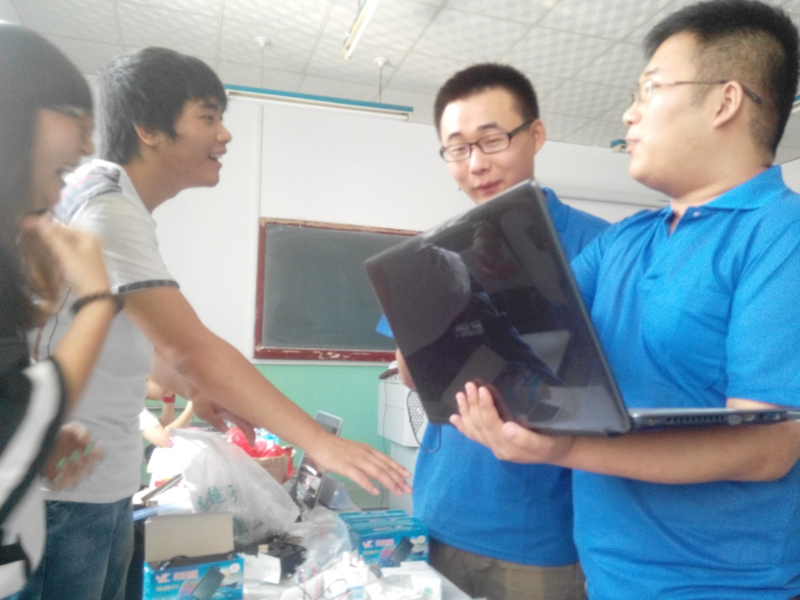

图自：天津机电职业技术学院XLP活动中任务方努力讨价还价中

**法院**

在活动开展过程中不可避免的就会出现各种冲突各种纠纷，而法院正是为解决各组纠纷、保护各组权利不受侵犯并提供一种获取资金的“特殊渠道”。

挑战方在现场设置法律诉讼的标准流程，让学生们经过公开的程序，解决冲突，同时可以用来诊断个人或群体对权责的分配，技术的内涵或价值，是否有合理的认知。并且可以经由案例发生的频率与内容，分析出该学习活动是否达到活动的设计目标。

在XLP活动开展之初，任务方的成员一般是出于迷茫阶段的。对法院、维权、诉讼是没有任何概念的，更不会按挑战方初期设定的流程实现法院此功能。所以就必须有挑战方用相应的办法来刺激引导任务方，去了解、运用法律的手段来维护自身权益同时推动法院的运行。

（法院组建方法及具体流程见附录）

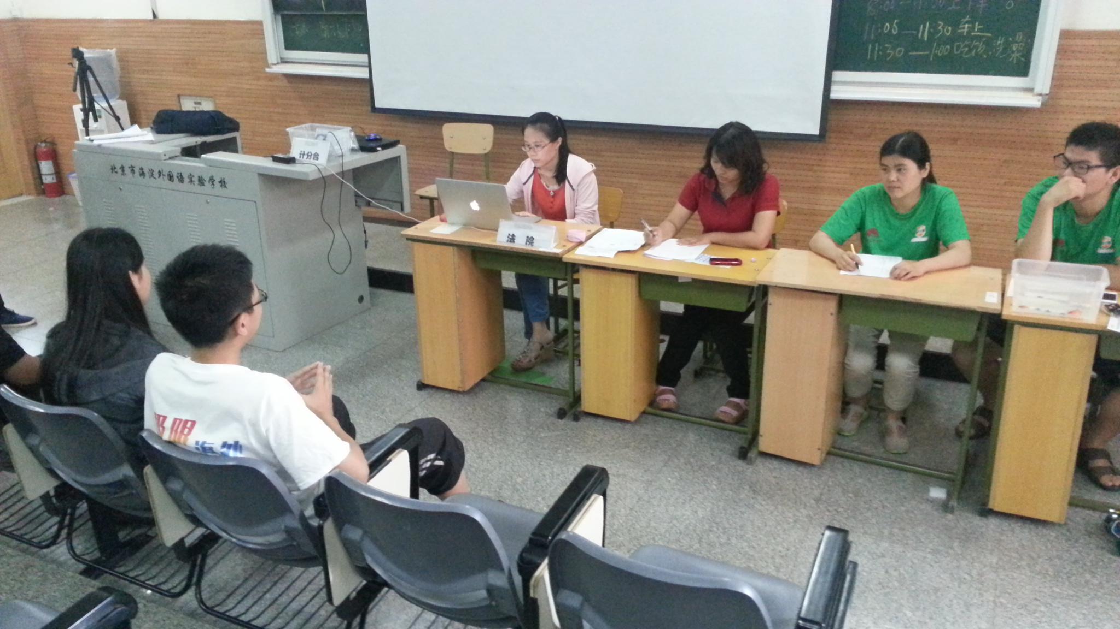

图自：海淀外国语实验学校XLP活动中法院判决。

**银行**

在XLP活动中的技术商场、材料商场、黒市甚至是专利局法院，所有部门的每一笔交易都需要有虚拟货币流通。而银行作为XLP活动的三大支柱之一，发行货币、提供贷款、开办基金、推动活动和挑战方各部门的运转。这一系列的功能都是由它负责实现。

银行同时在活动中时刻与计分组、市场等部门沟通，将闭环MRP与财务系统连接在一起形成集生产财务供应工程技术和销售于一体的信息管理系统，保证活动优质完成。

在活动伊始，银行要引导任务方迅速接受并使用虚拟货币，帮助他们学会和适应各种市场交易，从而引导出技术商场、原材料商场、市场和黑市。

（银行组建方法及具体流程见附录）

|  |  |  |  |
| --- | --- | --- | --- |
| **日期** | **摘要** | **金额** | **办理人** |
| **2014.6.12** | **柳芮取款** | **6000** | **姜皆成、魏春景** |
| **2014.6.12** | **韩志强取款** | **6000** | **姜皆成、魏春景** |
| **2014.6.12** | **韦华取款** | **6000** | **姜皆成、魏春景** |
| **2014.6.12** | **安耀荣取款** | **2000** | **姜皆成、魏春景** |
| **2014.6.12** | **安耀荣取款** | **300** | **姜皆成、魏春景** |
| **2014.6.12** | **尹超贷款** | **600** | **姜皆成、魏春景** |
| **2014.6.13** | **宋学强取款** | **4000** | **姜皆成、魏春景** |
| **2014.6.13** | **韩志强取款** | **4000** | **姜皆成、魏春景** |
| **2014.6.13** | **高雷取款** | **8000** | **姜皆成、魏春景** |
| **2014.6.13** | **柳芮取款** | **4000** | **姜皆成、魏春景** |
| **2014.6.13** | **安耀荣贷款** | **5500** | **姜皆成、魏春景** |

图自：天津机电职业技术学院XLP活动中银行交易记录。

**媒体**

媒体的使用是出于活动展示的需要，课程活动的汇报阶段需要前期的任务方、挑战方各组的成员对活动过程采集和编辑。这不仅需要技术方面的媒体设备、媒体软件，还需要媒体意识，有观点的新闻、有组织的材料、有秩序的表达、有文采的叙事。挑战方要为任务方写明宣传方式和注意事项，方便任务方对任务规划、活动记录、成果展示。

（宣传方式和注意事项见附录）

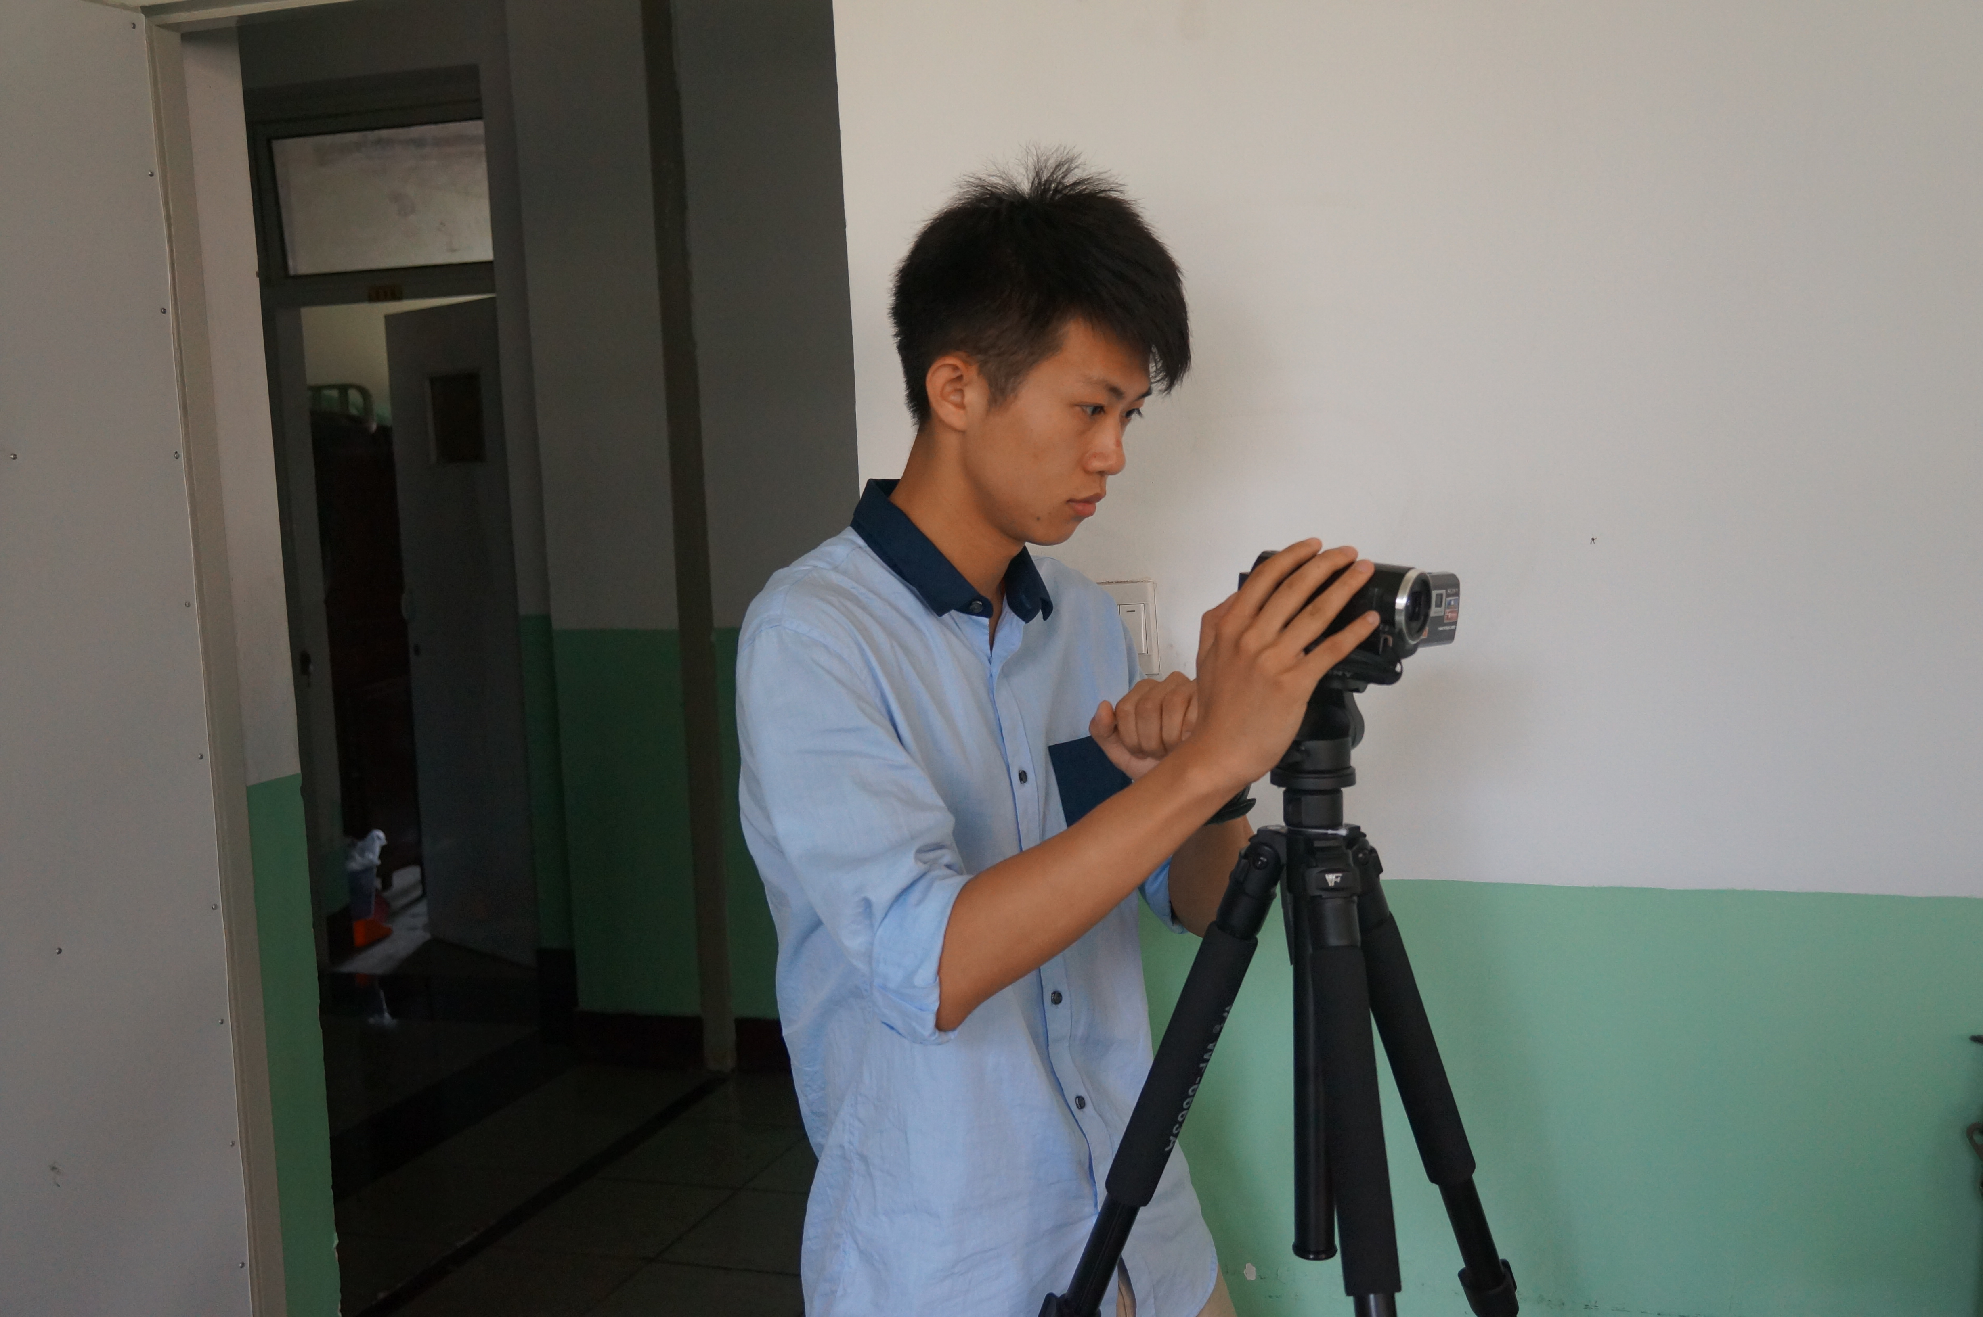

图自：天津机电职业技术学院XLP活动中挑战方媒体记录活动进程

**计分组**

在活动开展期间不可避免的会有同学出现抵触情绪，或是对XLP课程感到迷茫无从下手。若任其发展或者没有一个好的解决方法，势必会影响整个活动的进程，更甚至会影响到此次活动的输入与输出。系统集成的问题，不一定是发放好处或是惩罚才能解决问题。解决问题的关键来自于细枝末节的转变，能够及时的察觉这些细微的转变机会，才能成功、完美的完成此次XLP课程。

因此设定了计分组这一角色，计分组在活动中有两项功效：第一就是时刻督促任务方的进度，在无形中给任务方添加压力。消磨任务方的抵触情绪，同时引导每一位同学尽快转化到既定角色中。第二是在XLP课程开展期间时刻掌握现场近况，把握好现场每个微小的细节，第一时间反馈给挑战方。



图自：天津机电职业技术学院XLP活动计分组成员计分

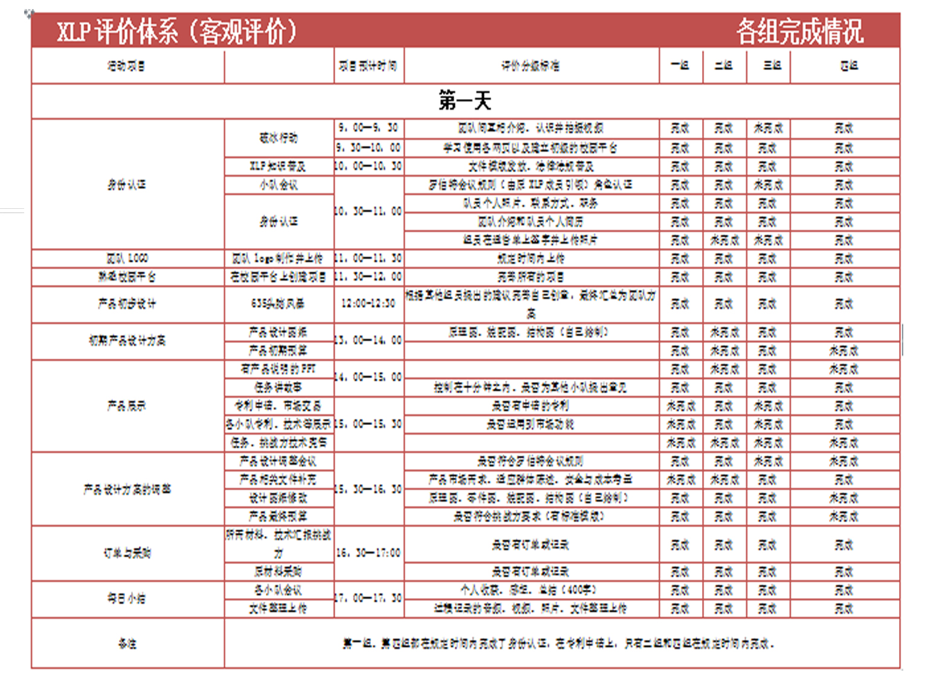

图自：天津机电职业技术学院XLP活动各组计分

1. **按照项目管理设计**

* 挑战方引导任务方自发的进行管理，设置合理人员管理让任务方进行分工，促使任务方高效完成任务；
* 告诉任务方一些信息宣传方式和注意事项，方便任务方进行宣传活动，工作日志编制和更新，以及提交成果，从而让任务方合理的进行信息管理；
* 向任务方推荐一些项目管理工具，为任务方自己主动安排时间管理提供方便，从而促使任务方合理安排时间高效完成任务。

可以从三个方面进行项目管理设计：

（一）、人员管理

（二）、信息管理

（三）、时间管理

**（一）、人员管理**

任务方根据自身团队的需求进行小组职能的分工，发挥每个人的特长，高效率的完成任务。例如：可以将小组成员分到各个不同职能的系统。

软件系统：系统控制的灵魂，控制所有部件。

法律文案与专利系统：为系统的硬件与软件设计提供专利上的支撑，并撰写商业计划书。

计划管理系统（DPC）：为整个系统的构建进行计划进度上的控制与管理，帮助系统的构建。

财务管理系统：为整个活动系统进行财务上的规划、控制与管理，帮助活动系统最终成品的构建。

展示系统：展示计划，系统功能与商业规划。

展示辅助系统：辅助展示系统、制作 PPT、视频及音频、拍摄照片与 视频。

**（二）、信息管理**

1、活动过程记录的整理

挑战方要引导任务方进行照片、录像、文档等信息的整理，并且在活动结束前挑战方与任务方要进行数据交接和共享。活动之后，共同出版活动过程总结手册与活动纪念手册，包括照片录像精选，成果展示，学生感言，参与教师感言。

2、过程数据的总结

基于数字化教学平台采集的过程数据，对学生发表的博客、文件改动的次数、文件数量等指标，任务方团队对团队表现进行评估，寻找改善过程的方法。过程数据包括现场采集的照片，录像等。挑战方应引导任务方依照时间顺序，分类上传。录像的剪辑工作应在活动进行过程中，由个别的团队完成。

**（三）、时间管理**

在活动过程中，通过smartsheet工具进行时间管理，掌握活动的进程。

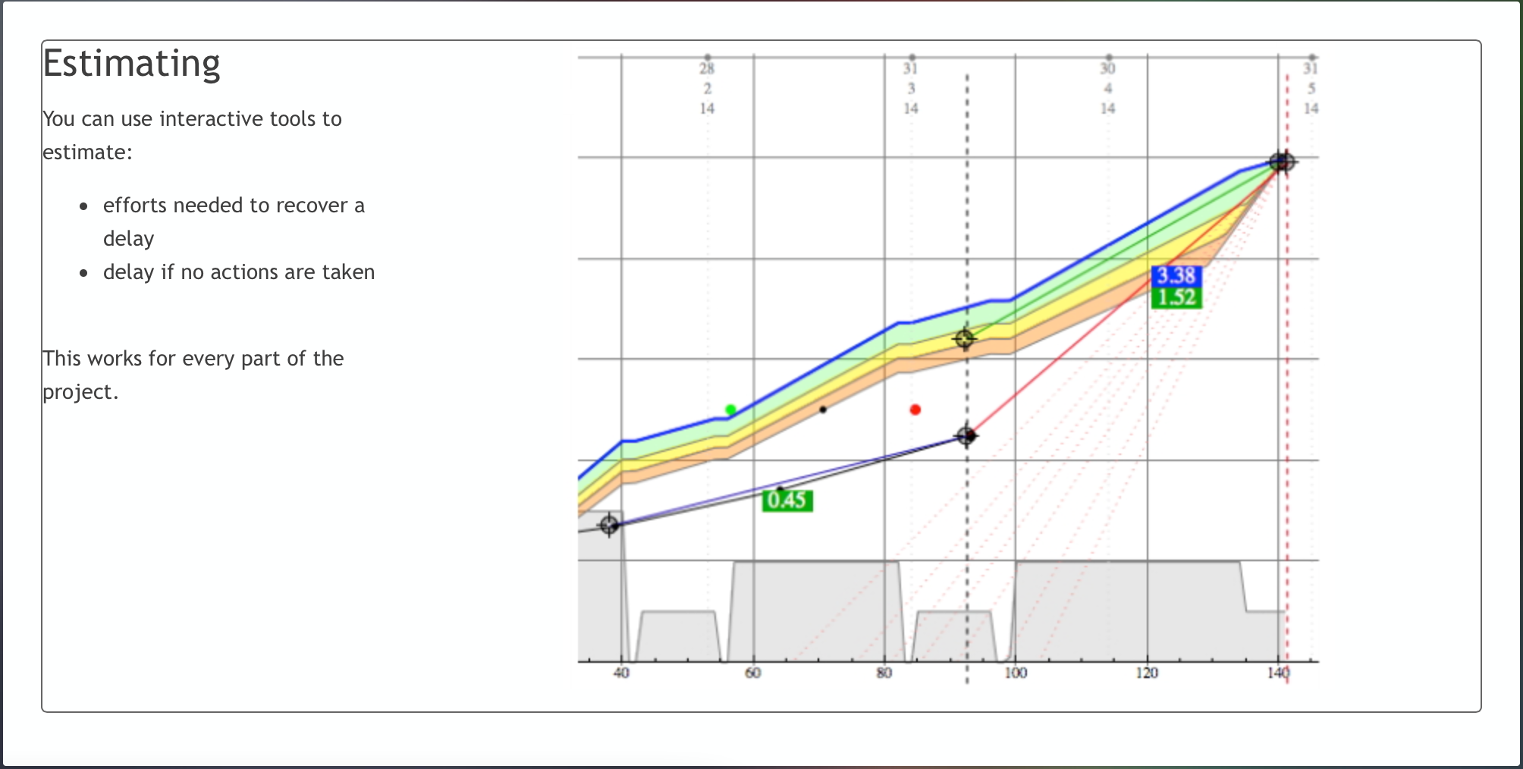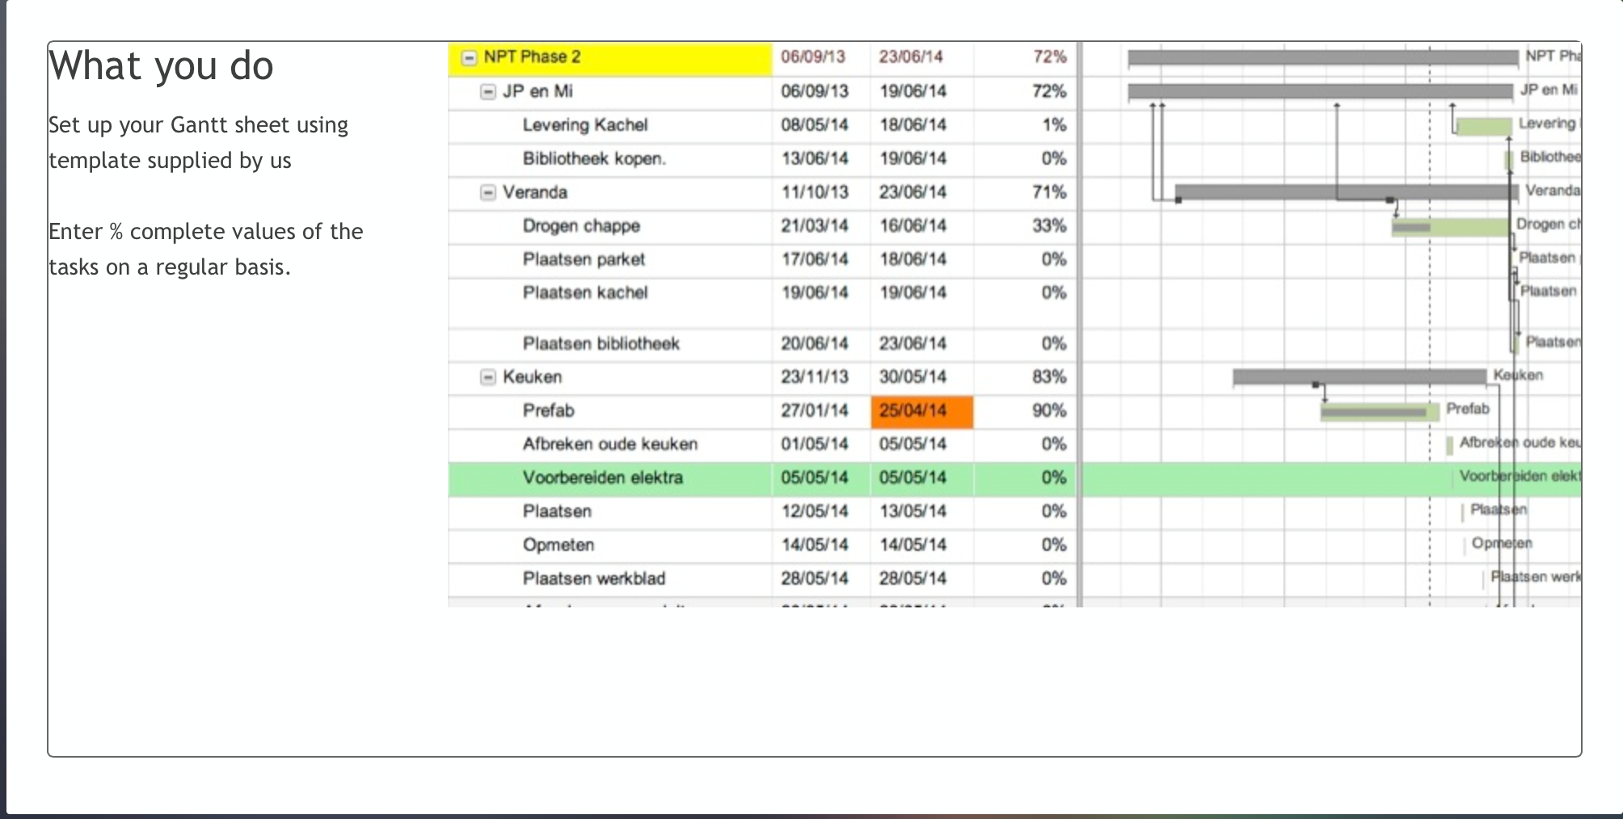

**任务方与挑战方的转换**

任务方在活动过程中，不仅完成了任务，还学会了一种学习方式，学会了XLP活动的运行模式，并且任务方和挑战方在本质上是一致的，在下一阶段，任务方就可以转变为挑战方，完成挑战方的活动流程，举办XLP活动。

任务方经过XLP活动后的感言：

* 我在此活动中知道了法律，财务，技术，行政四者之间的完美合作会产生出多大的能量。今天我们在有限的时间中完成了17项小结工作。

--天津机电职业技术学院 吕锦锋

* 简言之，活化思维过程，突破思维定式，就是极限学习的主要目标。

--天津机电职业技术学院 韦华

* 在这一天xlp极限挑战的学习，让我在很多方面有了一定的认识和理解，在这一天完成任务的过程中带动了我自主学习、自我探索的积极性，并且还在我们学习的专业基础上得到了进一步的提高，从而带动了我提高自己综合能力学习方向。

--天津机电职业技术学院 宋学强

**专利局组建方法**

它可以在活动中保护各小组知识产权、出示证据以及提供一条新的资金通道。所以组建专利局是势在必行的。

专利局由相关法律老师帮助组建，并与各组法务及时沟通推行专利政策。让任务方学着使用契约，把一切落实在纸上。若任务方没有申请专利，专利局可以趁机把任务方研发的物品或技术申请专利。并起诉相关小组向其索要专利费，以此促使各小组及时申请专利。

专门有人故意去侵犯任务方专利权并给其带来一定的经济损失，让任务方重视专利的重要性，同时也可以引起一定的法律诉讼推动法院的实施。

**专利局申请专利操作流程**

* 注明发明创造名称；
* 注明所属技术领域;
* 背景技术:描述申请人所知的与发明方案最接近的已有技术对存在的问题或不足进行客观的评述；
* 注明发明创造解决的技术问题；
* 详细写明发明创造的技术方案；优选具体实施方式；对于产品发明应描述产品构成、电路构成或化学成分、各部分之间的相互关系过程或操作。对于机械产品的发明创造应详细说明每个结构零部件的形状、构造、部件之间的连接关系、空间位置关系、工作原理等；对于电器产品应描述电器元件的组成、连接关系；对于无固定形状和结构的产品，如粉状或流体产品、化学品、药品，应描述其组分及其含量、制造工艺条件和工艺流程等；对于方法发明，应描述步骤操作步骤、工艺参数等。
* 团队之间可以随时通过专利局进行技术转让；
* 受专利局专利认可的团队将得到总分的额外奖励。

申请流程为：



**XLP法院组建方法**

第一方面，在活动开展初期，由专业法律老师为各组法务讲授法律知识和起诉、开庭注意事项等。帮助挑战方组建XLP法院，并在活动开展初期抓住时机发起诉讼从而引发诉讼热潮。让任务方疲于应对的同时，让其学会如何诉讼和处理民事问题。同时让任务方知道可以通过打官司获取虚拟货币，引导他们相互起诉实现XLP法院的职能。

第二方面，XLP法院要根据现场情况，尽快完善XLP法律。

第三方面，记录所有诉讼案例，这些案例都将是重要证据，将有助于后续的学习活动。

第四方面，为了更好的实现活动中市场的功能，要在XLP法律中明确规定活动中任务方所用到的所有原材料包括工具，必须运用虚拟货币在挑战方市场购买不能自己携带。

**法院中任务方遵循的操作流程**

* 庭前调查及准备（原告写好诉讼书，诉讼书见附录，双方准备好人证物证；法庭对事件进行初步调查）
* 定期开庭
* 原告/原告律师诉讼
* 被告自我辩护
* 双方轮流举证（证人作证，律师宣读证言，出示物证）
* 双方轮流发问证人
* 法庭处理意见
* 被告最后发言
* 会议庭退庭评议，定期宣判

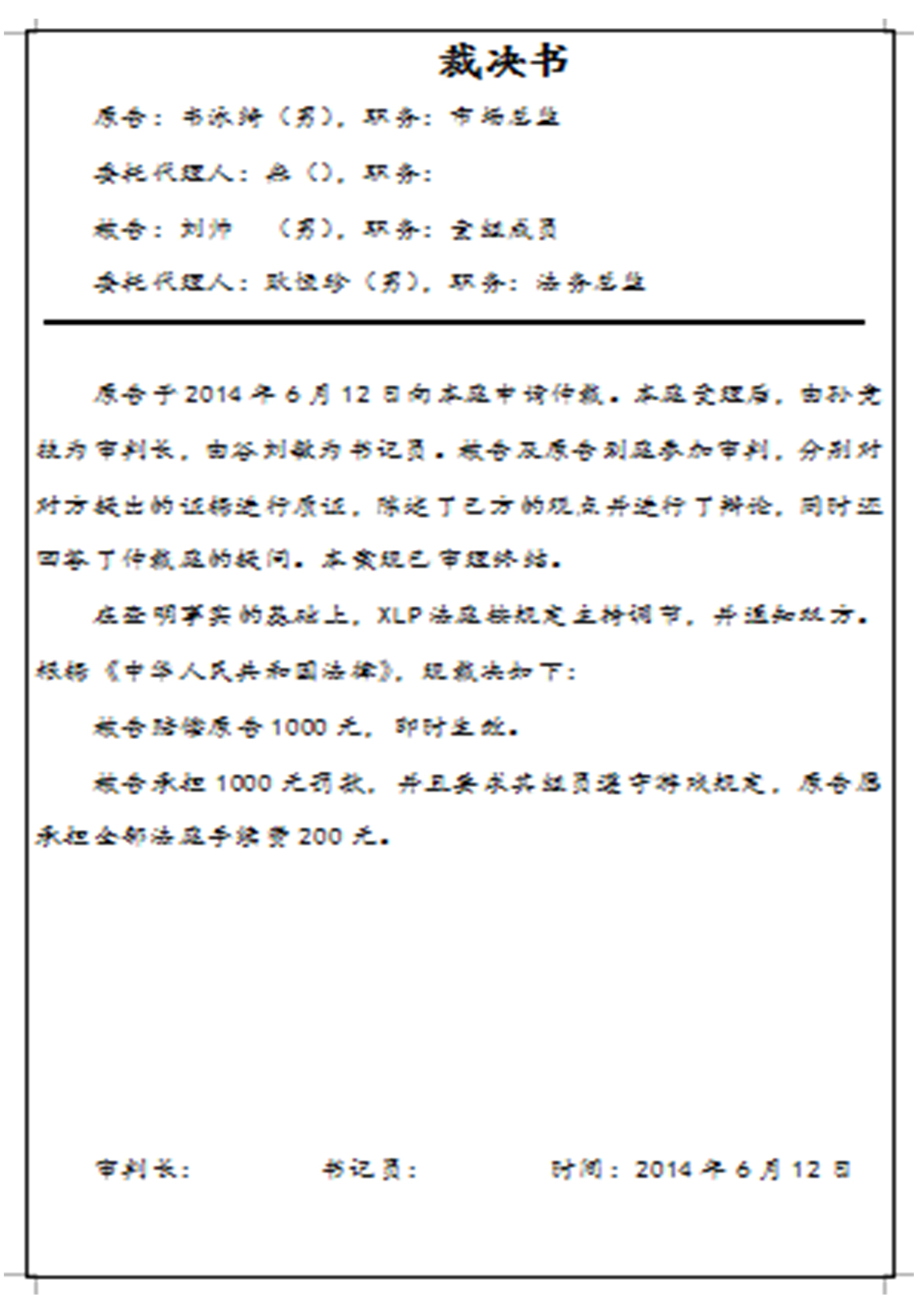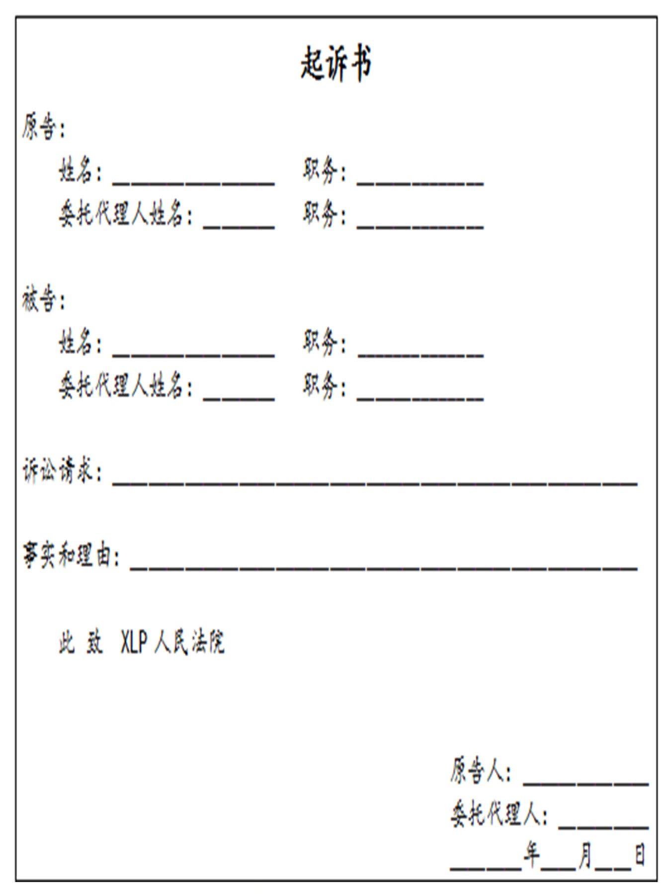

**XLP银行组建方法**

在活动中虚拟货币的流通是一条线索也是一件证据，所以虚拟货币的发行与管理是非常重要的。

第一步在活动伊始银行要引导任务方迅速接受并使用虚拟货币，帮助他们学会和适应各种市场交易，从而引导出技术商场、原材料商场、市场和黑市。

第二步在任务方接受并熟练使用货币之后，银行要迅速与计分组沟通根据现场情况调整货币价值，为任务方制造种种困难从而引出各种阴谋，制造机会让挑战方其他部门上市。

**银行中任务方遵循操作流程**

* 活动期任务方可以购买银行发放的爱心基金，以增加自己收益。
* 活动期间任务方可以向银行申请小额贷款（500元以下贷款，无需抵押，但必须在规定时间还清，否则应付法律责任）
* 任务方也可以向银行申请抵押贷款（需要抵押相当价值物品方可给予办理贷款，如不在规定时间还清，抵押物品归银行所有）
* 任务方也可以向任务方进行高额贷款，高额贷款必须在银行进行登记。

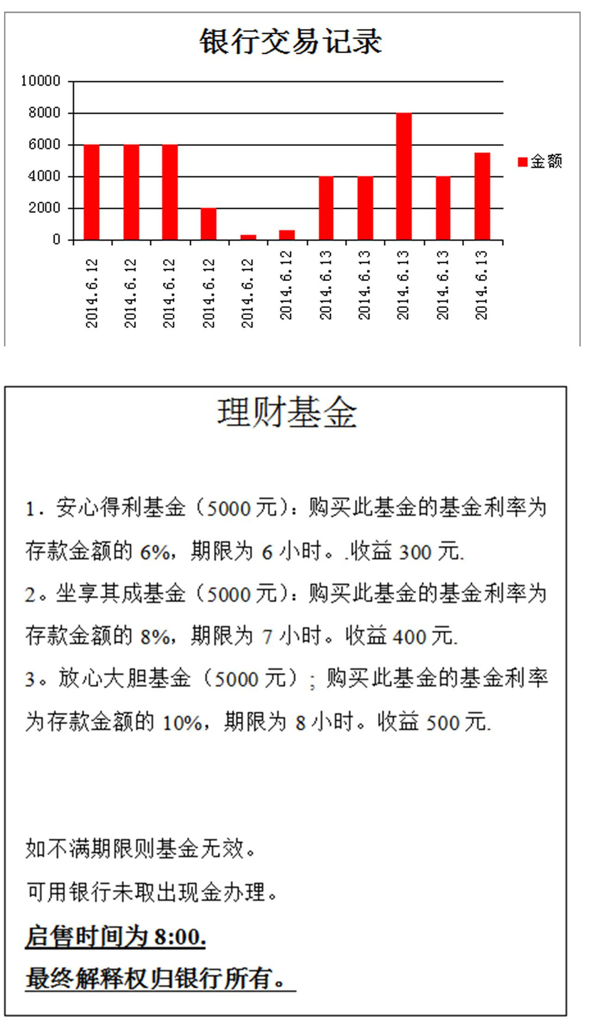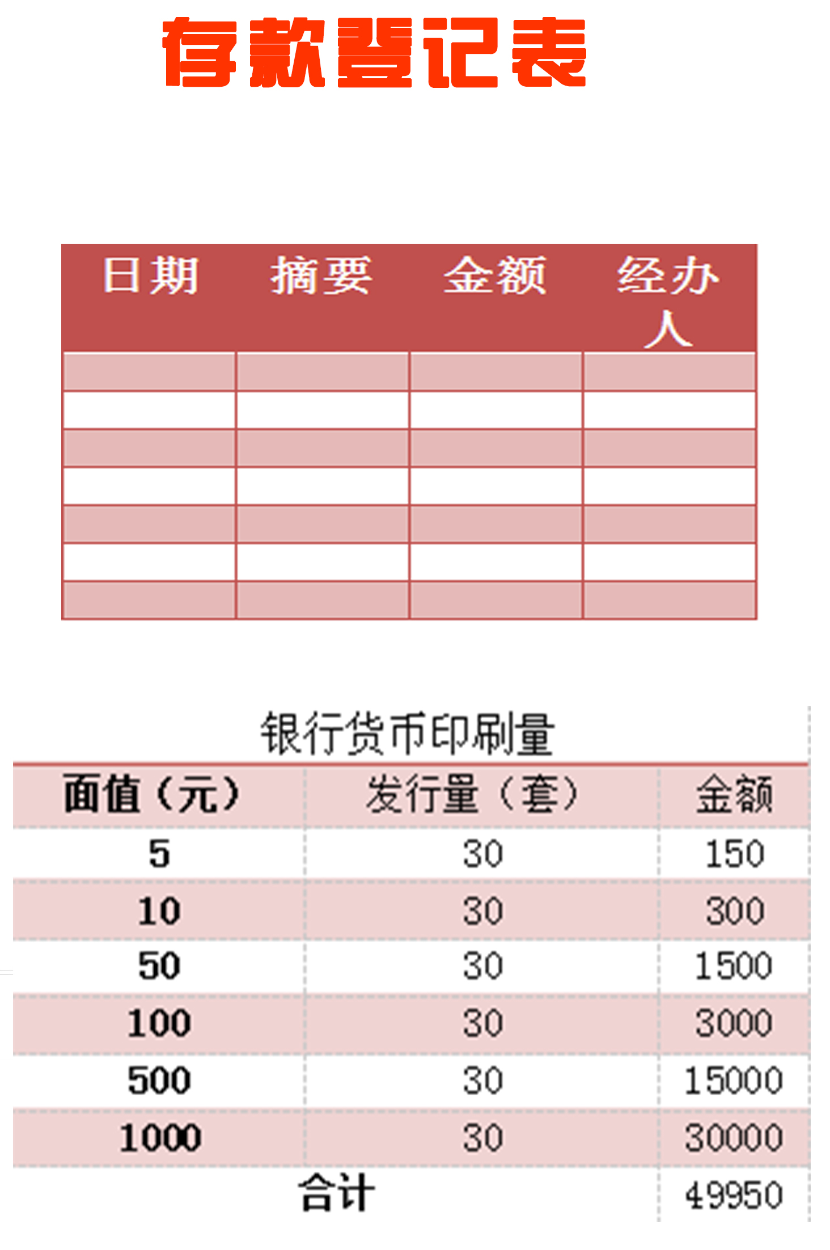

**市场组建方法**

首先在活动开展之时就建立规则，所有的物品交易必须在市场登记记录。在活动中市场的作用是很大的，要随时根据现场情况做出回应。在活动开展大约半天的时候，奸商就要入市推销自己的资源和想尽一切办法给任务方制造困难。如：垄断市场，低买高卖、批发零售、放高利贷等，适当的时候要引起法律诉讼。当然，若活动中法院的功能无法实现，这时就可以由奸商出面随便找一个理由起诉任务方。无论是胜诉还是败诉，都将会引起任务方的诉讼热潮。同样专利局若无法实现，也可以由奸商出面吧任务方的专利抢先申请下来，一方面让任务方认识到专利的重要性另一方面也可以推动法律诉讼。

**市场中任务方遵循操作流程**

* 出示预算报表
* 说出所需要的物品
* 在市场处签字登记
* 携带市场登记表去材料市场选购材料
* 交易规则：

1、任务方各小组采购前需要在市场进行采购登记

2、各小组在采购登记时要出示预算报表，没有就不能购买。

3、活动中各小组所需的任何材料，都必须在市场和材料商场选购，不允许私自携带材料；如小组私自携带材料，市场有权没收材料，并且有权对小组进行起诉。

4、各小组之间所有的所有交易都必须在市场处登记，经市场登记后才可交易；如各小组未在市场认证登记便私自交易，则认为所做交易是不成立的，且是违法的，市场有权利对交易小组进行起诉；

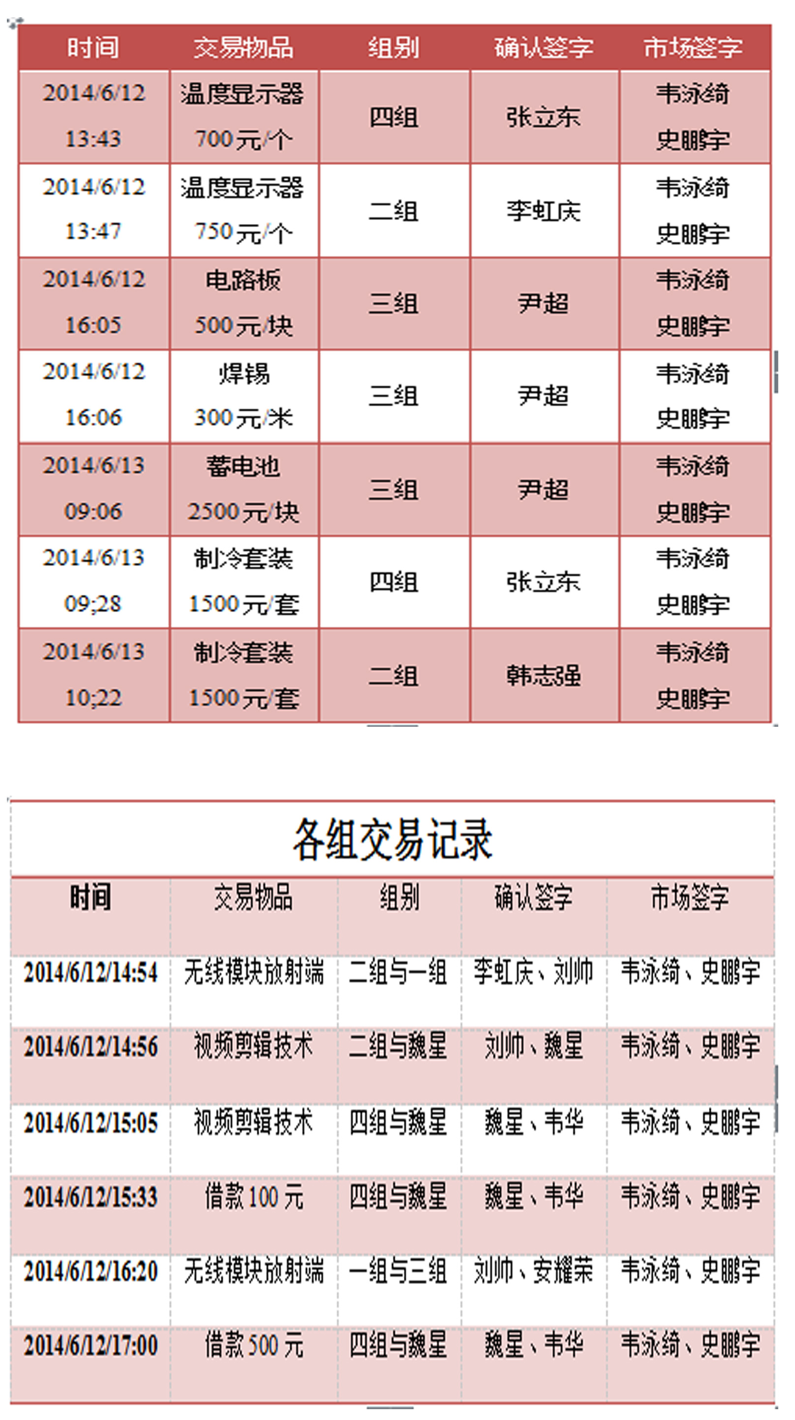

**任务方应用传媒宣传的条例**

* 1、团队产品综合文案

1） 团队提交项目计划书，包括：研发团队、产品介绍、市场评估、产品未来的发展、风险评估（可行性分析，需考虑国际关系、经济、法律等因素）等；

2）实物模型演示；

3）运用可视化的技术来展示、无法用实物模型展现的其他内容（如平面规划图、3D模型等）；

4）团队产品宣传短片（2分钟左右）、团队学习过程展示（1分钟左右）

5）团队总结展板 0.6*0.9米

* 2、个人博客（时时更新，每天撰写）
* 3、个人综合展示文档
* 包括个人信息、个人成果及贡献、个人收获、Personal Statement (未来规划/研究计划)
* 要求：个人文档提交PDF格式或URL。
* 请于x月x日x点前提交至xxx官方邮箱



图自：钱学森力学班跨学科课程任务方完成沙盘模型。

**计分组组建方法**

在XLP活动中计分组是整个活动的推动器，它是最理想也最容易在现场掌控全局者。若想活动可以有条有序的按照既定流程运转，就必须要有计分组的跟踪和反馈，因此组建计分组是XLP活动的能否实施的重点。

其一想要建立起计分组就要实现计分组计分的功能，根据现场任务方的分组情况每个小组分配一名计分组成员，专门负责本组的计分、跟进、指导和应对小组内部一些突发情况。在这之前在活动现场还要准备一套投影系统，用来实时记分跟进、展示和督促每个小组的细节进度，同时在现场营造出一个紧张激烈的氛围。需要说明的是，每一位计分组成员都必须熟悉整个活动流程并深刻理解挑战方提出的每一项任务。

其二在活动开展伊始计分组就要进驻任务方，引导任务方熟悉XLP、组建团队并帮助理解、完成挑战方提出的任务。借此来拉近任务方与挑战方的关系，让任务方充分认可计分组的存在并配合计分组工作。

**计分组规程**

1、每个小队都有计分组专人负责跟进。

2、每个小组完成每一项任务都要交由计分组积分。

3、各小组交接任务必须在规定时间内交接，过时不候。

4、无特殊情况下计分组成员只与各小组行政总监接触。

5、每天计分组组长要统计各小组分数，了解个小组进度，并将当天文件整理备份。

6、计分组每位计分人员都应本着公平、公正、公开的原则。

**计分流程**

完成任务→计分组成员审核→上传网站→计分组长审核→累计分数

**附录：XLP时间线**

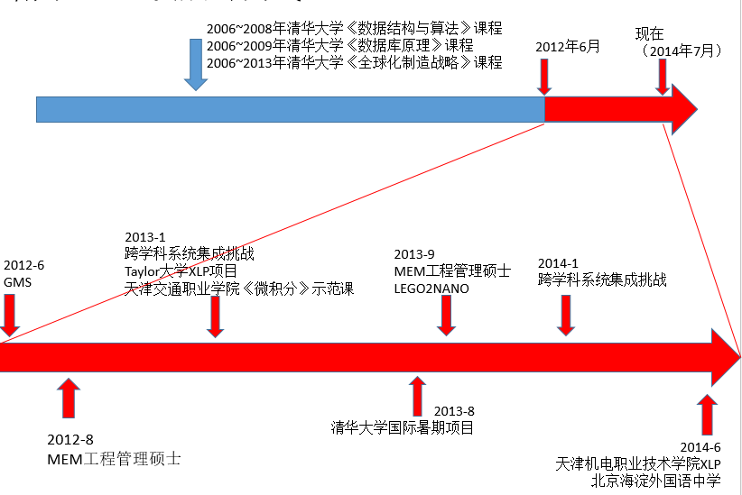

**附录：学习过程所需软硬件、网站简介**

为了使我们的智慧与成果得以产出，我们往往需要一系列的工具。我们将要进行的XLP项目，其多学科交叉的特征更加要求我们在工具选择中注重多元化、开源化、可编程化。为此，我们在这里罗列出我们在XLP学习活动中所需要的主要工具：

我们的工具分为四大类：

1、科技类（软硬件条件，这也是开展活动的首要条件）

2、文化类（出版软件、交流网站，用以展示成果的工具）

3、管理类（时间管理、项目管理，在团队活动中不可或缺；版本管理在协同工作中的好处非常明显）

4、交易类（在有了科技、文化等内容后出现了市场，市场交易则对货币提出了要求）

以上四大类工具分别对应着四力中的架构、常态、法律、市场。

**科技类：**

LEGO：乐高积木以其无穷的组合变化方式闻名于世，不仅作为小孩子的玩具，更为各种实验过程中器材的搭建大大节省了人力、财力，灵活度非常高

Makeblock:模块化机器人搭建和创意实现平台，可向用户提供完整的机械、电子和软件解决方案，同时也兼容乐高积木

Arduino：一个基于开放原始码的软硬件平台，可以较轻松地搭建起来并实现互动

Mathematica：著名的函数式编程软件，很好地结合了数值和符号计算引擎、图形系统、编程语言、文本系统和与其他应用程序的高级连接

SketchUp：一套直接面向设计方案创作过程的设计工具，是三维建筑设计方案创作的优秀工具。

AnyLogic：一款应用广泛的，对离散，连续和混合系统建模和仿真的工具。

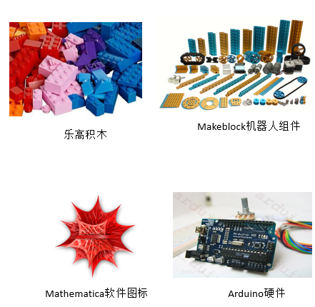

**文化类：**

Photoshop：图片处理软件，常用于制作宣传海报

Final cut、After effects：视频处理软件，常用于制作宣传视频

Indesign：图文排版软件，常用于制作宣传手册

iBooks Author：电子书制作软件，常用于制作多媒体宣传手册

Xmind：全平台思维导图软件，通过制作思维导图可以清晰地分析问题，提升生产率

Toyhouse：参与toyhouse工作室所组织学习项目者的“分享空间”

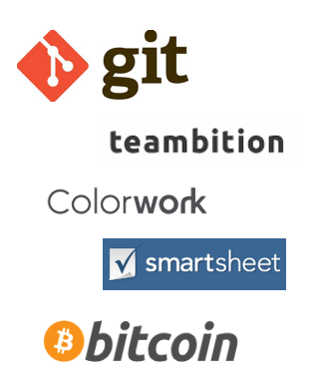

**管理类：**

Git：分布式版本控制系统，可以非常清晰地看到在协同工作情况下各个成员对文件的更改情况

Colorwork、Teambition：网络任务发布平台，可以非常便捷地被用于团队交流、投票等方面

Smartsheet：在线表格编辑软件，在XLP活动中被用来做时间规划、任务规划等

**交易类：**

Bitcoin：基于点对点传输的电子货币，产生没有发行方，总量固定，利用分布式数据库记录交易信息，是理想化的活动交易手段

**附录：名词解释·XLP活动特有名词（待添加）**

XLP：eXtreme Learning Process，极限学习过程

任务方：根据XLP课程学习目标设计学习的方案，研发预备任务方挑战课程学习需要的各种知识、工具、软件、运作纪录的格式及任务目标等的团队，人数在50-100人左右

挑战方：在正式课程实施的时候，团队合作、互相支持，合作学习完成任务目标过程中需要的各种知识、工具、软件和运作纪录，团队成员间必须彼此优势互补，以期在限时内完成课程的任务目标，达到学习的效果。人数在50人左右

四力：架构（分布式工作流、函数式编程模块化、数字化出版、数字身份）、法律（契约、反馈、专利、时间管理、项目管理）、市场（数字化交易、产品定价）、常态（招募筛选、沟通、数据采集、数据传播）（本概念源于Lawrence Lessig的四力的概念）

分布式学习工作流：指通过信息技术和计算机软件技术将不同空间和时间的参与者进行连接和交互，应用工作流模型的理念和方法，以期通过特定的半开放工作任务使得参与者在协作配合的活动中实现跨学科、跨专业的学习体验。

**附录：名词解释·普通名词（待添加）**

* MEM：Master of Engineering Management，工程管理硕士（在清华大学已经成为XLP课程项目之一）
* 罗伯特议事规则：由马丁·罗伯特撰写的关于与会者的规则，不仅包含提出意见的规则，还有辩论的规则、表决规则等
* CC：Creative Commons，是一个非营利组织，也是一种创作的授权方式。目的是增加创意的流通及共享。